**电信知识库系统项目**

**系统需求规格说明书**

|  |  |
| --- | --- |
| 文件编号： | Gang_of_Seven_3 |
| 版 本： | 2.0 |
| 发布日期： | 2021/12/29 |

版本记录

|  |  |  |  |
| --- | --- | --- | --- |
| 版本号 | 时间 | 记录人 | 变更描述 |
| V1.0 | 2021-12-27 | 庞倩倩 | 初始编制 |
| V2.0 | 2021-12-29 | 庞倩倩 | 增加原型图 |

目 录

版本记录 2

目 录 2

1. 文档介绍 4

1.1 文档目的 4

1.2 读者对象 4

1.3 参考文档 4

1.4 术语与缩写解释 4

2. 系统概述 6

2.1 产品描述 6

2.2 开发背景 6

2.3 功能框架 7

2.4 业务流程 8

2.5 系统边界 9

2.5.1 系统类型 9

2.5.2 使用人边界 9

2.5.3 功能边界： 9

3. 用户角色 10

4. 功能需求 10

4.1 需求一览表 10

4.1.1 知识搜索模块 10

4.1.2 登录模块 16

4.1.3 知识推荐模块 22

4.1.4 知识分类模块 25

4.1.5 首页 27

4.1.6知识采编 31

4.1.7知识详情 36

4.1.8个人中心 43

4.1.9审核 62

4.1.10工单模块 70

4.1.11创建账号 74

5.系统级共性处理 76

6、接口需求 77

7、 非功能性需求 77

7.1用户界面需求 77

7.2软件环境需求 77

7.3硬件环境需求 78

7.4产品质量需求 78

7.5其他需求 79

8.产品业务需求 79

8.1知识分类方面的业务需求 79

9.裁剪说明 79

# 文档介绍

## 文档目的

进一步制定软件开发的细节问题，希望能使本软件开发工作更具体。为了使用户、软件开发者及分析和测试人员对该软件的初始规定有一个共同的理解，它说明了本软件的各项功能需求、性能需求和数据需求，明确标识各项功能的具体含义，阐述使用背景及范围，提供客户解决问题或达到目标所需要的条件或权限，提供一个度量和遵循的基准。

## 读者对象

1. 客户
2. 技术部经理
3. 测试人员
4. 项目组成员

## 参考文档

[1]中华人民共和国国家标准，GB9385-88，计算机软件需求说明编制指南，中华人民

共和国电子工业部，1988-04-06 批准。

[2]人人都是产品经理，苏杰，电子工业出版社

[3]数据库系统概论第四版，王珊，高等教育出版社

[4] 《软件需求工程》，舒红平、魏培阳，西南交通大学出版社

[5] 软件项目开发文档大全.doc，邵堃

## 术语与缩写解释

|  |  |
| --- | --- |
| **缩写、术语** | **解 释** |
| 知识采编 | 采集知识和编辑知识的工作 |
| 工单 | 由一个和多个作业组成的简单维修或制造计划，上级部门下达任务，下级部门接收任务的依据 |
| 公告 | 部分需要所有用户接收的知识，应该是紧急或最新的通知 |
| UML | 统一建模语言 |
| 数据源提供者 | 提供数据接口和对数据连接的指导 |
| 客服人员 | 使用知识库系统查询业务的人员 |
| 服务端 | 集数据存储和系统处理等功能于一身的服务器 |
| 管理系统 | 管理人员使用的后台管理系统 |
| 日志管理 | 记录所有人员的操作和登录记录 |
| XSS攻击 | 利用网页开发时留下的漏洞，通过巧妙的方法注入恶意代码到网页，使用户加载并执行攻击者恶意制造的网页程序。 |
| UI设计 | 界面设计，软件的人机交互、操作逻辑、界面美观的整体设计 |
| MySQL | 一种关系型数据库管理系统，部署在服务器上为系统提供数据支撑 |
| 校验 | 对内容进行检查，防止出现敏感字 |
| 知识关联 | 不同的知识之间存在某种关系，使二者产生关联 |
| 关键字搜索 | 按照知识的关键字进行检索查询 |
| 模糊搜索 | 搜索信息和搜索提问之间存在一定的差异，这种差异导致的多样性可以更好地匹配用户的真正搜索意图 |
| 全文搜索 | 不仅以知识的标题和关键字为搜索依据，还以全文为搜索依据：如果一个知识的内容中频繁出现搜索的提问，则作为搜索结果进行展示 |
| SQL注入 | SQL注入即是指web应用程序对用户输入数据的合法性没有判断或过滤不严，攻击者可以在web应用程序中事先定义好的查询语句的结尾上添加额外的SQL语句，在管理员不知情的情况下实现非法操作，以此来实现欺骗数据库服务器执行非授权的任意查询，从而进一步得到相应的数据信息 |
| 低时延响应 | 系统能在短时间内完成响应，时延越低，反应越快 |
| 富文本编辑器 | 富文本编辑器，Rich Text Editor, 简称 RTE, 是一种可内嵌于浏览器，所见即所得的文本编辑器。它是一种解决可一般的用户不同html等网页标记但是需要在网页上设置字体的颜色、大小、样式等信息问题一个文本编辑器。 |
| Logo | 标志、标识或徽标（英语：Logo）是企业、组织、个人等用作识别的一种图像、符号或象征物。 |
| 自检敏感词汇 | 知识采编或知识申请修改和反馈时，系统进行自动检查的行为，知识内容管理员可以对要避免的词进行设定。 |
| 业务流程图 | 用户使用该系统的操作以及系统处理的过程描述。 |
| 数据流程图 | 用户使用该系统过程中的数据流向说明。 |

# 系统概述

## 产品描述

提供强大的、类似百度的搜索功能，帮助客服人员快速找到问题的解决方案，成本低，效率高，能够大大缓解人工客服压力，减少运营成本，提高客户满意度，实现企业降本增效。设计实现电信企业客服知识管理平台，使得电信客服知识库在信息收集、知识处理、知识发布和知识应用方面更加高效便捷。全面覆盖了知识的采编、审核发布、权限配置、智能检索等一系列功能能，实现了对电信企业知识的标准化、流程化管理。

## 开发背景

电信企业由于产品种类繁多，套餐迭代频繁，计费规则多样，据统计某省产品300多种，套餐数量8000多个，由于套餐迭代而生成的计费规则就达10万多条，对内电信客服中心人员，面对如此众多分布在各系统的规则、业务和政策，客服人员难以记住处理，直接导致了客服人员流失严重。为支撑电信客户服务中心的业务知识管理，希望通过建设一套企业业务知识库系统，完成各项业务的采集、存储、共享等过程。从信息采编收集与服务支撑相关的业务宣传、业界公告等信息，到经过采编整理为可面向客户的信息内容，供客服代表使用，同时将客户反馈的信息传递给公司内部的其他部门作为参考。通过对电信企业知识分类，从“知识采编、知识迭代、知识分享、知识创新”对知识进行全生命周期管理，设计并实现电信企业客服知识管理平台。

## 功能框架

2.3.1 功能框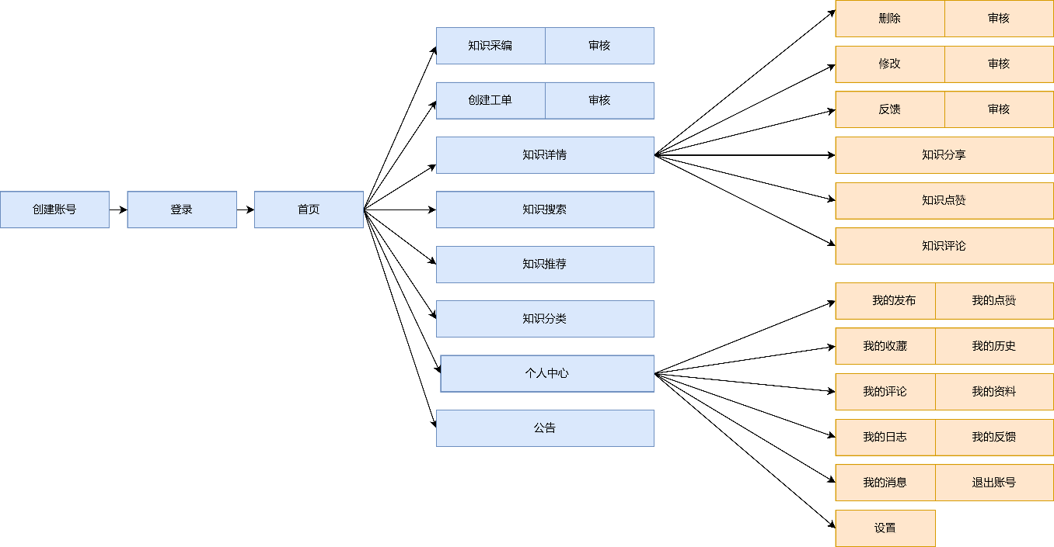

2.3.2顶层用例图

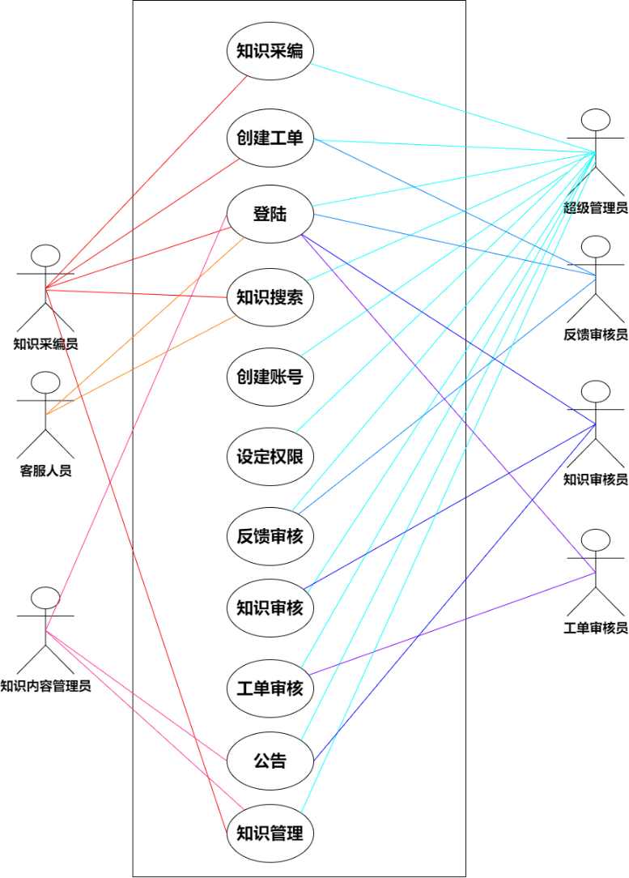

## 业务流程

2.4.1知识采编员

登录系统→进入知识采编模块→填写采编表单→提交审核

2.4.2客服人员

登录系统→进入首页查看分类标签查看知识或输入搜索内容进行搜索→点击筛选出来的知识进入知识详情模块→浏览、点赞、评论、反对或申请反馈等

2.4.3知识内容管理员

登录系统→进入管理界面→进行对知识类别，对关键字（标签），对知识点，对公告和发起工单的管理。

2.4.4超级管理员

登陆系统→进入用户管理、角色管理、权限管理、系统参数设置、系统日志管理等模块→进行相应的管理操作。

2.4.5反馈审核员

登陆系统→进入反馈审核模块→对待处理的反馈执行批准、驳回、转交操作，批准后进入发起工单模块发起新的工单。

2.4.6知识审核员

登陆系统→进入知识审核模块→对待处理的采编知识执行批准、驳回、转交操作，也可在批准时执行发起公告的操作。

2.4.7工单审核员

登陆系统→进入工单审核模块→对待处理的工单执行批准、驳回、转交和审核是否完成的操作，在执行批准的时候即发布到用户的工单列表以供查看。

## 系统边界

### 系统类型

为解决电信客服人员业务查询的知识库系统

### 使用人边界

电信客服人员、知识采编人员、知识审核人员、工单审核人员

### 功能边界：

（1）系统类型：为解决电信客服人员业务查询的知识库系统

（2）使用人边界：电信客服人员、知识采编人员、知识审核人员、工单审核人员

（3）功能边界：

①知识库系统主要实现对信息的采编、审核发布、渠道发布。主要包括知识采编、关键字管理、知识列表、知识查看、知识编辑、知识删除、知识比较、知识反馈、知识检索、知识编辑审核、审核列表、工单新增、工单列表、工单审核。

②个人中心有我的待办、我的知识、我的反馈、我的发布、我的点赞、我的收藏、我的历史、我的评论、我的资料、我的日志。

③实现对知识的查询、查看，主要包括关键字检索、高级检索、知识列表、知识查看、知识收藏、知识点赞，反对、知识反馈、知识导出、查看历史版本、知识评论功能。

④后台管理主要负责用户管理、角色管理、权限管理、系统参数设置、系统日志管理、

# 用户角色

|  |  |
| --- | --- |
| **角色名称** | **职责描述** |
| 客户 | 提供自己的需求，试用软件，提供反馈意见 |
| 需求分析员 | 和客户交流沟通，明确客户需求。 |
| 项目经理 | 和所有干系人联系，保证项目正常开展 |
| 原型设计师 | 快速开发出系统原型 |
| UI设计师 | 设计UI界面 |
| 前端工程师 | 设计开发前端界面 |
| 后端工程师 | 设计开发系统的后端 |
| 测试人员 | 对系统进行测试，判断功能是否正常 |
| 数据源提供者 | 提供数据接口和对数据连接的指导 |
| 系统维护人员 | 维护系统，诊断故障 |
| 客服人员 | 知识点评、知识分享、知识反馈、知识搜索、知识导出  查看历史版本、发起工单 |
| 知识采编员 | 知识点评、知识分享、知识反馈、知识搜索、知识导出  查看历史版本、发起工单、知识增加、删除、修改，发起工单。 |
| 知识内容管理员 | 知识类别增加、删除、修改，关键字、知识点管理、  公告管理、发起工单 |
| 反馈审核员 | 对反馈的知识批准、驳回、转交、发起工单 |
| 工单审核员 | 批准、驳回工单，转交工单，审核工单完成 |
| 知识审核员 | 知识批准、驳回，转交，公告的发布 |
| 超级管理员 | 用户管理、角色管理、权限管理、系统参数设置、系统日志管理 |

# 功能需求

## 需求一览表

详见《电信知识库系统_gang of seven_需求列表》

### 知识搜索模块

1. 功能描述

（1）搜索形式

|  |  |  |  |
| --- | --- | --- | --- |
| 需求编号 | 1.1 | 需求名称 | 通过关键词/标题/全局搜索 |
| 优先级 | 5 | 需求描述 | 通过关键词搜索，模糊筛选一类知识；  通过标题搜索，匹配标题一致的知识；  通过全文搜索，匹配知识的详细内容进行搜索筛选。 |
| 参与者 | 客服人员 | | |
| 主过程描述 | 进入首页→点击搜索框→输入想搜索内容→点击搜索 | | |
| 分过程描述 | 无 | | |
| 业务规则 | 无 | | |

（2）知识显示

|  |  |  |  |
| --- | --- | --- | --- |
| 需求编号 | 1.2 | 需求名称 | 显示筛选知识 |
| 优先级 | 5 | 需求描述 | ①按照显示的设置，以树状/块状/列表形式显示知识；  ②按照显式的设置，以匹配度/点赞量/发布时间智能排序。 |
| 参与者 | 客服人员 | | |
| 主过程描述 | 点击搜索→按照知识显示的设置具体显示筛选出的知识条目。 | | |
| 分过程描述 | 每次设置显示的形式，页面都会刷新显示的形式和内容。 | | |
| 业务规则 | ①知识显示默认以列表形式显示，按照点赞量由高到低排序，只有客服人员设置显示形式才会改变显示形式；  ②知识处于失效状态时不会显示在筛选结果。 | | |

（3）知识显示设置

|  |  |  |  |
| --- | --- | --- | --- |
| 需求编号 | 1.3 | 需求名称 | 设置知识显示 |
| 优先级 | 5 | 需求描述 | ①用户设置知识显示的形式：树状、块状、列表状；  ②用户设置每页显示的结果按照什么排序：命中率，点赞量，知识时间； |
| 参与者 | 客服人员 | | |
| 主过程描述 | 点击搜索后→点击不同的显示设置（显示形式+显示排序） | | |
| 分过程描述 | 按照默认设置显示筛选出的内容后，点击搜索框下方的设置按钮，选择显示形式，包括树状、块状、列表状，选择显示的排序，包括命中率，点赞量，知识时间。 | | |
| 业务规则 | 设置的形式固定，只有系统升级维护时才可以增加或修改设置。 | | |

（4）中文分词

|  |  |  |  |
| --- | --- | --- | --- |
| 需求编号 | 1.4 | 需求名称 | 中文搜索 |
| 优先级 | 5 | 需求描述 | 对用户输入的内容进行中文分词 |
| 参与者 | 客服人员 | | |
| 主过程描述 | 输入搜索内容→系统进行分词 | | |
| 分过程描述 | 无 | | |
| 业务规则 | 分词规则按照常见的名词、动词分解。 | | |

2.业务流程图

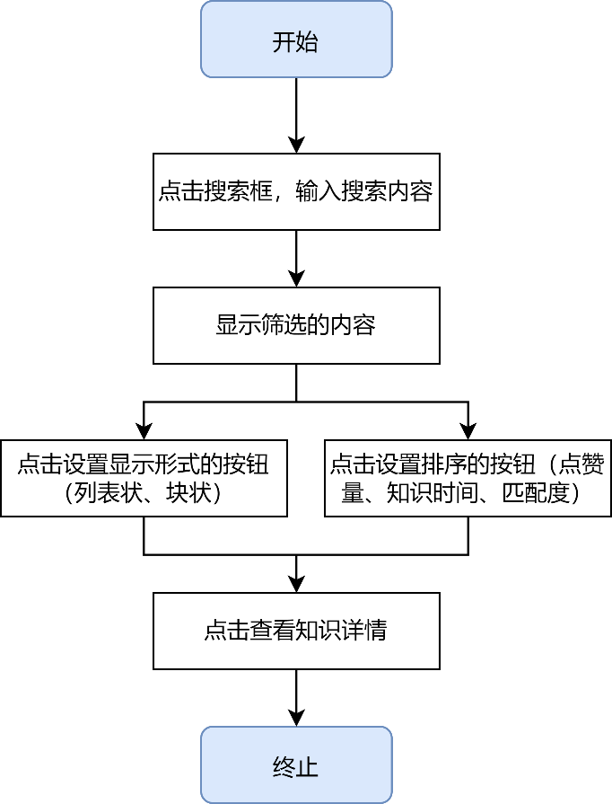

3.数据流程图

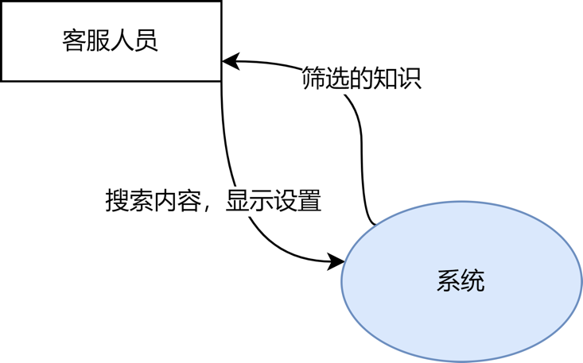

4.用例图

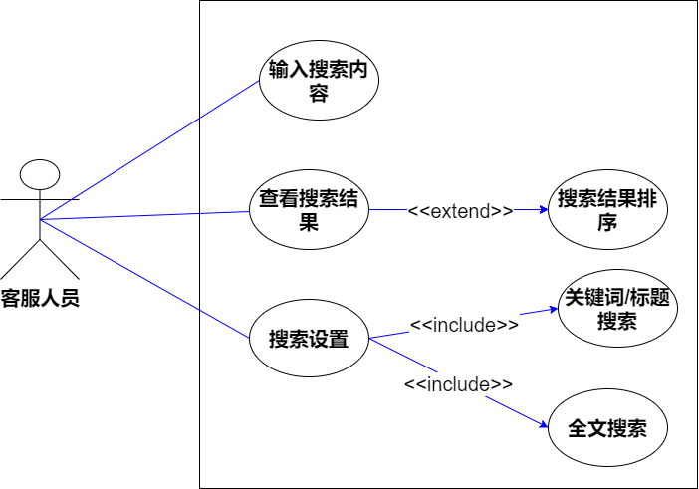

5.界面要素描述

（1）界面集成关系

|  |  |  |  |
| --- | --- | --- | --- |
| 序号 | 一级功能页面 | 二级功能页面 | 功能说明 |
| 1 | 首页 | 搜索框 | 通过点击首页的搜索框，输入标题或知识具体内容进行知识搜索。 |
| 2 | 确认搜索的按钮 | 点击按钮确认按照设定的关键词或输入的内容进行筛选。 |
| 4 | 设置知识形式的按钮 | 点击设置的按钮设置知识显示的形式（包括树状显示、块状显示、列表显示） |
| 5 | 设置知识排序的按钮 | 点击设置的按钮设置知识显示的形式（包括点赞量排序、知识时间排序、命中率排序） |

1. 界面设计

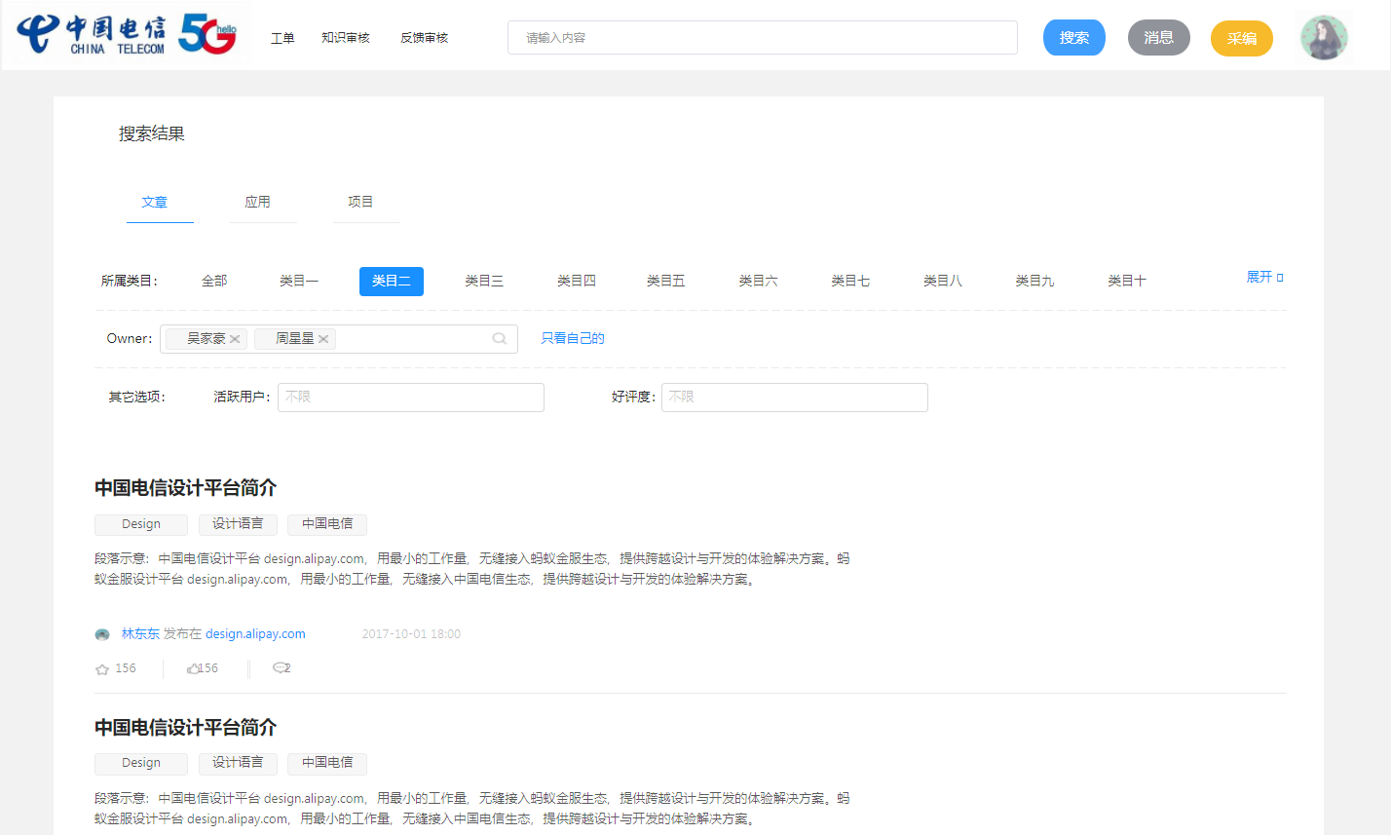

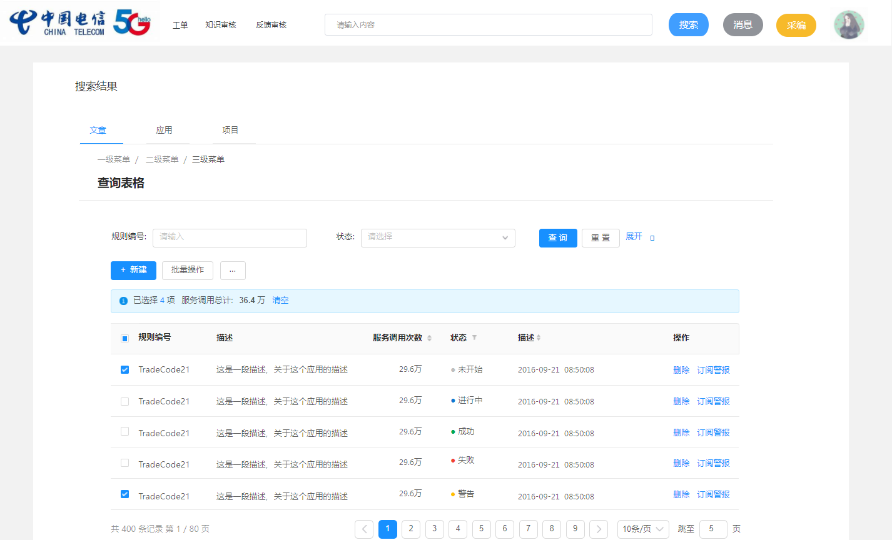

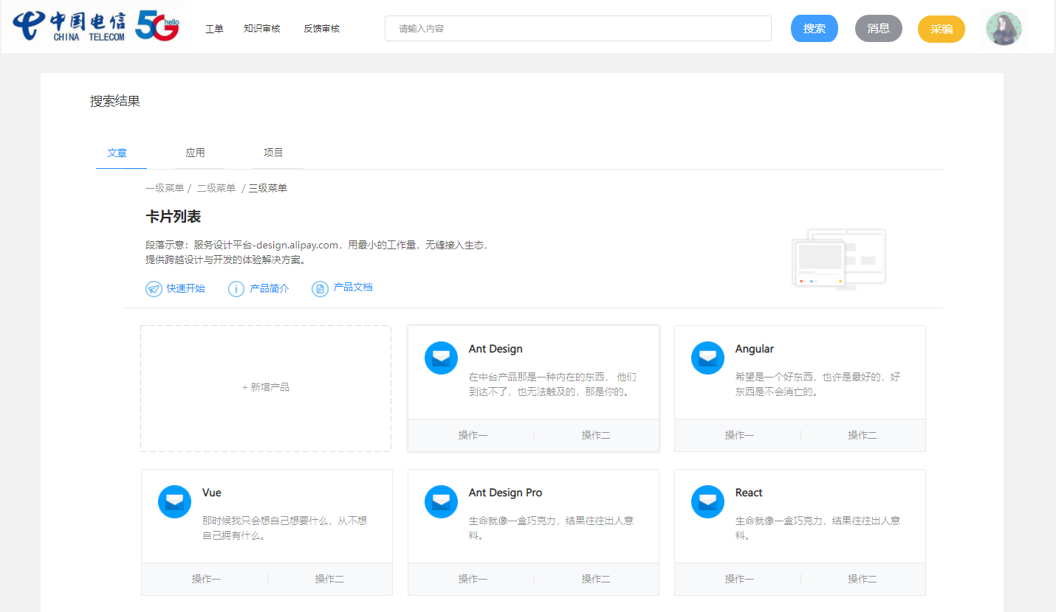

（3）界面字段定义

|  |  |  |  |  |  |  |  |
| --- | --- | --- | --- | --- | --- | --- | --- |
| 字段名 | 类型 | 数据种类 | 是否必输 | 长度 | 范围(精度） | 输入限制  （或数据字典） | 说明 |
| 搜索内容 | 手工输入 | 字符串 | 是 | 255 | 无 | 无 | 点击关键词按钮后 系统将内容自动填入搜索框 |
| 确认搜索 | 点击 | Bool | 是 | 5 | 无 | 是 | 无 |
| 知识形式 | 点击 | 字符 | 否 | 10 | 无 | 是 | 包括树状显示、块状显示、列表显示。 |
| 知识排序 | 点击 | 字符 | 否 | 10 | 无 | 是 | 包括点赞量排序、知识时间排序、命中率排序。 |

☆输入要求

|  |  |  |  |  |  |  |  |
| --- | --- | --- | --- | --- | --- | --- | --- |
| **信息**  **类别** | **信息项** | **产生方式** | | | | **说 明** | **出错时的校验、提示信息** |
| **自动带出** | **手工选择** | **手工录入** | **必须录入** |
| 主表  信息 | 搜索内容 |  |  | **√** |  | 客户想要搜索的内容关键词和知识标题 | 无 |
| 确认搜索 |  | **√** |  |  | 点击确认系统开始筛选 | 无 |
| 知识形式 |  | **√** |  |  | 选择知识显示的形式，包括树状显示、块状显示、列表显示。 | 无 |
| 知识排序 |  | **√** |  |  | 选择知识排序的形式包括点赞量排序、知识时间排序、命中率排序。 | 无 |

☆功能处理过程

点击搜索框，手动输入搜索的标题或点击关键词按钮自动导入搜索，点击确定搜索按钮，后台根据搜素框的内容进行筛选，将筛选的结果按照显示的设置显示出来。同时分贝点击按钮设置显示，按照树状、列表状、块状形式显示，按照点赞量、命中率和知识时间对知识时间智能排序。

☆输出要求

输出应按照首页划分出的区域展示筛选出的知识列表，知识列表按照显示的形式设置和排序的设置进行展示。

### 登录模块

1.功能描述

|  |  |  |  |
| --- | --- | --- | --- |
| 需求编号 | 2.1 | 需求名称 | 登录需求 |
| 优先级 | 5 | 需求描述 | 用户能正常安全登录，且对账号安全有一定保障 |
| 参与者 | 全体人员 | | |
| 主过程描述 | 系统使用者打开登录页  1.正确输入账号密码和验证码即可登录  2.忘记密码可点击“忘记密码”  3.修改密码可点击“修改密码” | | |
| 分过程描述 | 1.用户正确输入账号密码后再输入验证码即可登录，可以点击“登录”按钮进行登录  2.用户忘记密码时，可以点击“忘记密码按钮”,然后填写表单，然后通过邮箱验证  3.用户点击“修改密码”后提交表单，表单信息正确即可成功修改密码 | | |
| 业务规则 | 无 | | |

2. 业务流程图

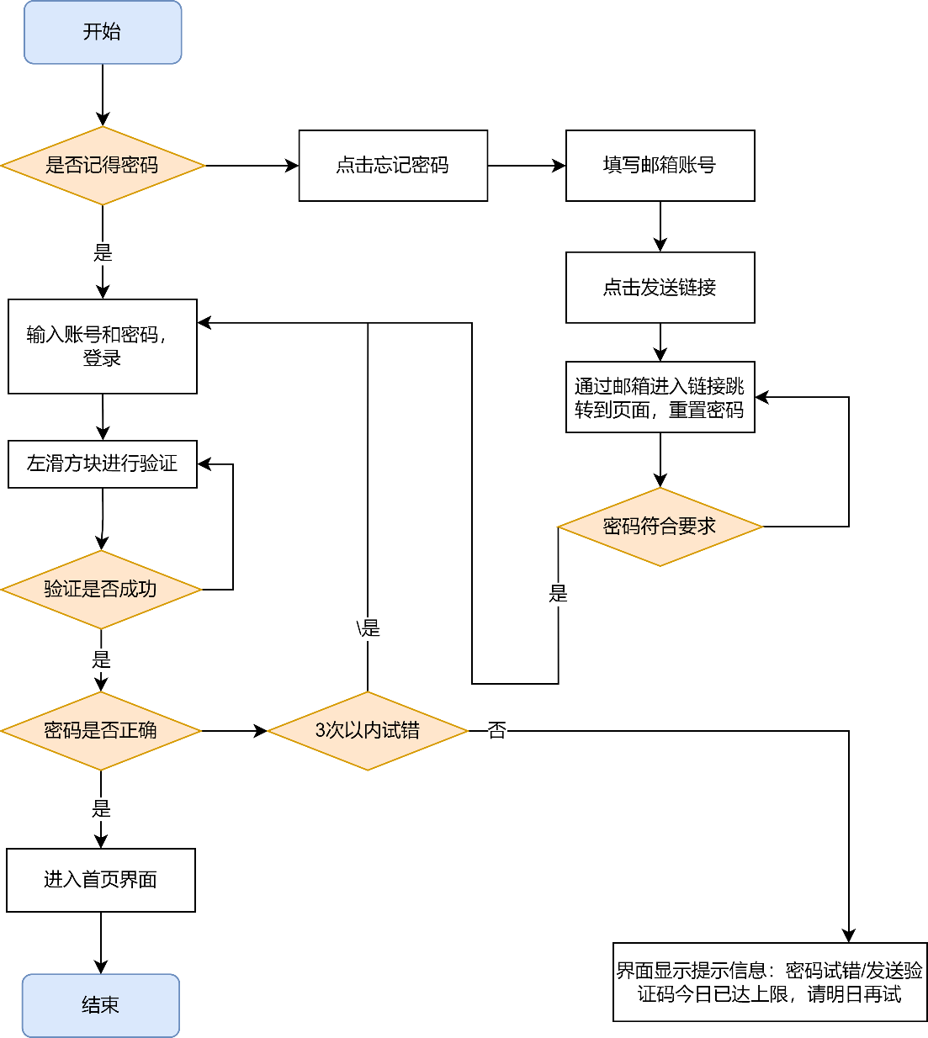

3. 数据流程图

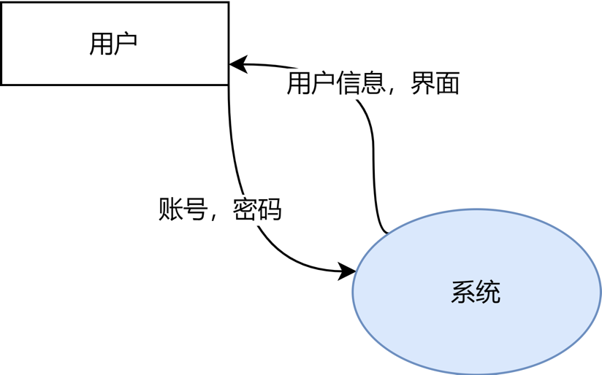

4.用例图

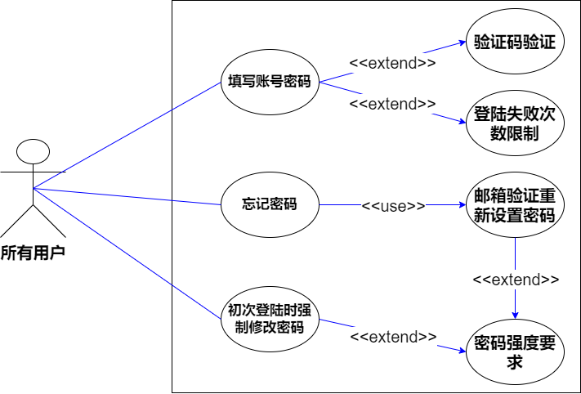

5.界面要素描述

（1）界面集成关系

|  |  |  |  |
| --- | --- | --- | --- |
| 序号 | 一级功能页面 | 二级功能页面 | 功能说明 |
| 1 | 登录页面 | 修改密码页面 | 通过点击登录页面的“修改密码”按钮后会衍生修改密码的新页面，新页面用于收集修改密码所用的表单信息，表单信息经验证正确后修改密码成功 |
| 忘记密码页面 | 通过点击登录页面的“忘记密码”按钮后会衍生忘记密码的新页面，新页面主要由表单构成，收集用户信息，经正确验证后可重置密码 |

* 1. 界面设计

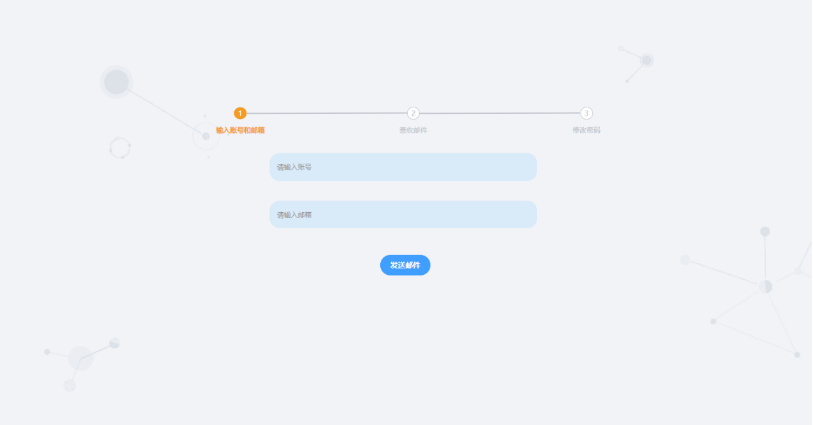

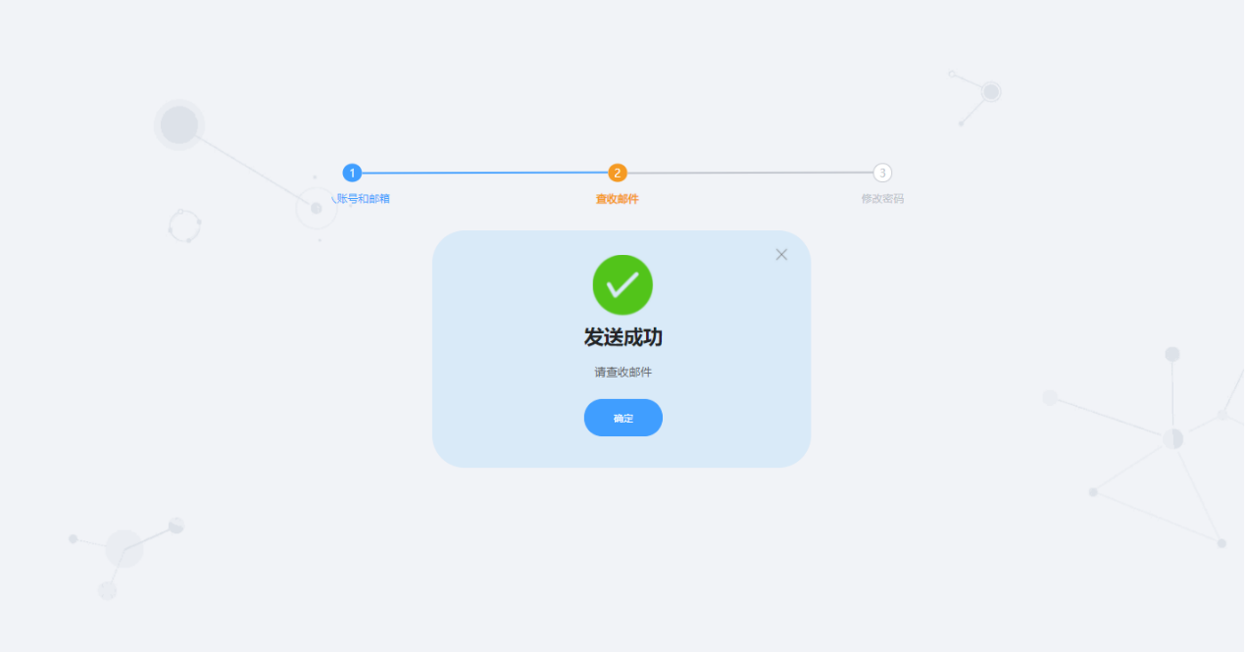

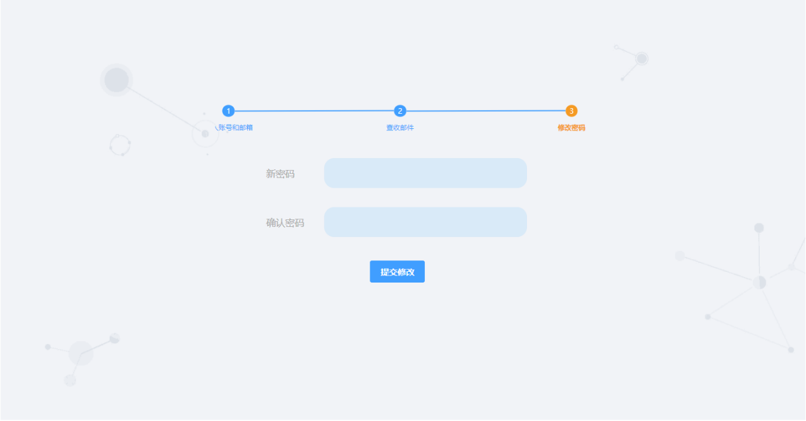

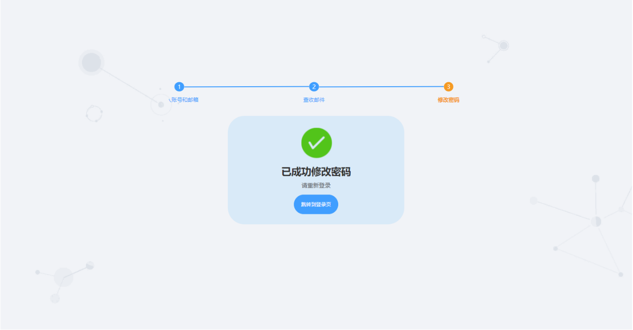

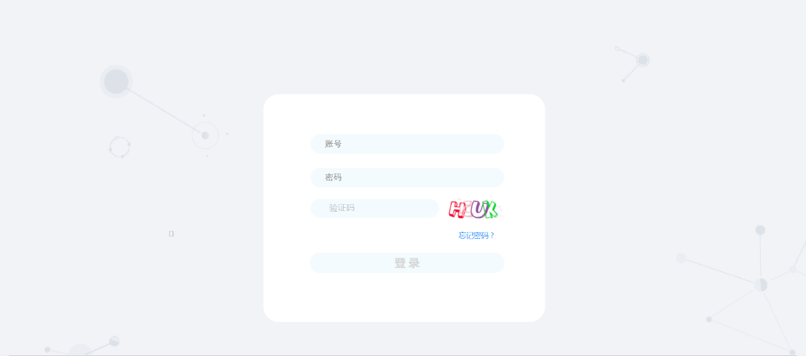

（3）界面字段定义

|  |  |  |  |  |  |  |  |
| --- | --- | --- | --- | --- | --- | --- | --- |
| 字段名 | 类型 | 数据种类 | 是否必输 | 长度 | 范围(精度） | 输入限制  （或数据字典） | 说明 |
| 账号 | 手动输入 | 字符 | 是 | 10 | 1 | 数字 | 用户账号 |
| 密码 | 手动输入 | 字符 | 是 | 15 | 1 | 数字，字母，英文字符 | 用户密码 |

修改密码

|  |  |  |  |  |  |  |  |
| --- | --- | --- | --- | --- | --- | --- | --- |
| 字段名 | 类型 | 数据种类 | 是否必输 | 长度 | 范围(精度） | 输入限制  （或数据字典） | 说明 |
| 账号 | 手动输入 | 字符 | 是 | 10 | 1 | 数字 | 用户账号 |
| 原密码 | 手动输入 | 字符 | 是 | 15 | 1 | 数字，字母，英文字符 | 用户原密码 |
| 新密码 | 手动输入 | 字符 | 是 | 15 | 1 | 数字，字母，英文字符 | 用户新密码 |

忘记密码

|  |  |  |  |  |  |  |  |
| --- | --- | --- | --- | --- | --- | --- | --- |
| 字段名 | 类型 | 数据种类 | 是否必输 | 长度 | 范围(精度） | 输入限制  （或数据字典） | 说明 |
| 账号 | 手动输入 | 字符 | 是 | 10 | 1 | 数字 | 用户账号 |
| 个人邮箱 | 手动输入 | 字符 | 是 | 15 | 1 | 正确的邮箱格式 | 用户密码 |

☆输入要求

|  |  |  |  |  |  |  |  |
| --- | --- | --- | --- | --- | --- | --- | --- |
| **信息**  **类别** | **信息项** | **产生方式** | | | | **说 明** | **出错时的校验、提示信息** |
| **自动带出** | **手工选择** | **手工录入** | **必须录入** |
| 主表  信息 | 账号 |  |  | **√** | **√** | 用于输入账号，限输入数字 | 账号框后提示输入格式不对 |
| 密码 |  |  | **√** | **√** | 用于输入密码，限输入英文字符（包括字符，字母和数字） | 密码框后提示对应信息，如密码长度不够或过长 |
| 其它输入信息 | 无 | 无 | | | | | |

忘记密码

|  |  |  |  |  |  |  |  |
| --- | --- | --- | --- | --- | --- | --- | --- |
| **信息**  **类别** | **信息项** | **产生方式** | | | | **说 明** | **出错时的校验、提示信息** |
| **自动带出** | **手工选择** | **手工录入** | **必须录入** |
| 主表  信息 | 账号 |  |  | **√** | **√** | 用于输入账号，限输入数字 | 账号框后提示输入格式不对或不能为空 |
| 邮箱 |  |  | **√** | **√** | 用于输入邮箱验证身份 | 提示邮箱格式不对或不能为空 |
| 其它输入信息 | 无 | 无 | | | | | |

修改密码

|  |  |  |  |  |  |  |  |
| --- | --- | --- | --- | --- | --- | --- | --- |
| **信息**  **类别** | **信息项** | **产生方式** | | | | **说 明** | **出错时的校验、提示信息** |
| **自动带出** | **手工选择** | **手工录入** | **必须录入** |
| 主表  信息 | 账号 |  |  | **√** | **√** | 用于输入账号，限输入数字 | 账号框后提示输入格式不对 |
| 原密码 |  |  | **√** | **√** | 用于输入原密码，限输入英文字符（包括字符，字母和数字） | 密码框后提示对应信息，如密码长度不够或过长  也可设置密码强度相关 |
| 新密码 |  |  | **√** | **√** | 用于输入新密码，限输入英文字符（包括字符，字母和数字） | 密码框后提示对应信息，如密码长度不够或过长  也可设置密码强度相关 |
| 其它输入信息 | 无 | 无 | | | | | |

### 知识推荐模块

1.功能描述

|  |  |  |  |
| --- | --- | --- | --- |
| 需求编号 | 3.1 | 需求名称 | 知识推荐 |
| 优先级 | 5 | 需求描述 | 系统中的知识推荐板块 |
| 参与者 | 客服人员 | | |
| 过程描述 | 在知识推荐板块以滚动屏的形式展示推荐信息，用户可以自行选择推荐的标准，如按时间，点赞量，浏览量等正确组合的方式来更改个人的推荐配置 | | |
| 业务规则 | 无 | | |

2. 业务流程图

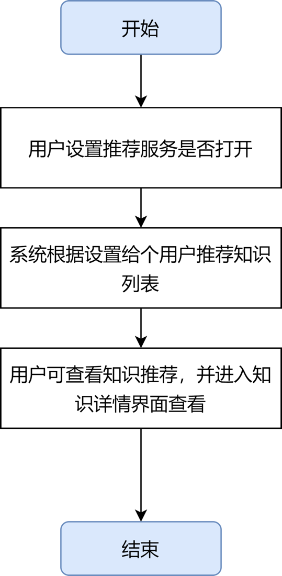

3. 数据流程图

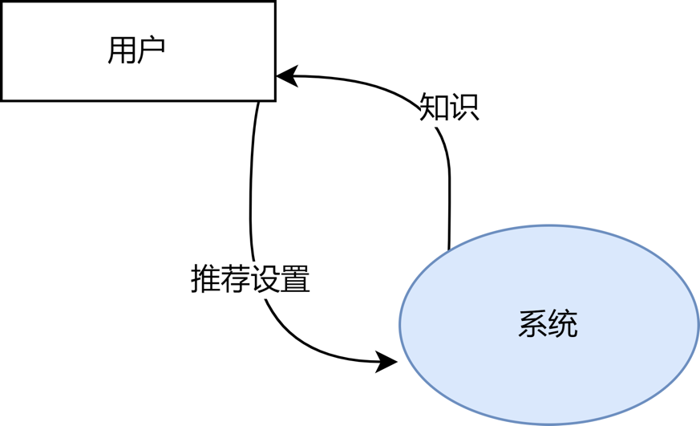

4.用例图

见4.1.5 4首页用例图

5.界面要素描述

（1）界面集成关系

|  |  |  |  |
| --- | --- | --- | --- |
| 序号 | 一级功能页面 | 二级功能页面 | 功能说明 |
| 1 | 首页 | 知识详情页面 | 首页有知识推荐板块，旁边附有推荐的筛选配置，通过下拉框进行选择。点击知识推荐板块的连接可以跳转到对应知识详情页面 |

（2）界面字段定义

|  |  |  |  |  |  |  |  |
| --- | --- | --- | --- | --- | --- | --- | --- |
| 字段名 | 类型 | 数据种类 | 是否必输 | 长度 | 范围(精度） | 输入限制  （或数据字典） | 说明 |
| 时间 | 手工选择 | 字符 | 否 | 8 | 1 | 无 | 手工选择，可选项目：一周内，一月内，一年内，有默认值， |
| 条件 | 手工选择 | 字符 | 否 | 8 | 1 | 无 | 手工选择，可选项目：浏览量，点赞量，收藏量，有默认值 |

☆输入要求

|  |  |  |  |  |  |  |  |
| --- | --- | --- | --- | --- | --- | --- | --- |
| **信息**  **类别** | **信息项** | **产生方式** | | | | **说 明** | **出错时的校验、提示信息** |
| **自动带出** | **手工选择** | **手工录入** | **必须录入** |
| 主表  信息 | 按时间筛选 |  | **√** |  |  | 选项有一周内，一月内，半年内，一年内，默认值为一周内 | 无 |
| 按条件筛选 |  | **√** |  |  | 选项有点赞量，浏览量，收藏量，默认值为浏览量 | 无 |
| 其它输入信息 | 无 | 无 | | | | | |

☆功能处理过程

在用户选择知识推荐的筛选条件之后，对应的选项框会显示用户所选内容，在用户选择完成后点击“筛选”按钮后，知识推荐板块会跟根据用户所选内容进行刷新，按用户要求显示内容。

### 知识分类模块

1.功能描述

|  |  |  |  |
| --- | --- | --- | --- |
| 需求编号 | 4.1 | 需求名称 | 知识分类 |
| 优先级 | 5 | 需求描述 | 知识按分类展示 |
| 参与者 | 客服人员 | | |
| 主过程描述 | 知识按照分类展示于指定栏目内 | | |
| 分过程描述 | 用户可以点击栏目内的知识链接直接跳转至相应的知识详情页面 | | |
| 业务规则 | 无 | | |

2. 业务流程图

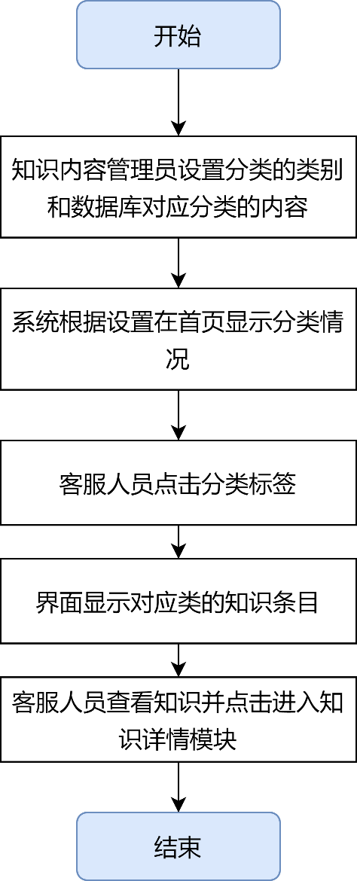

3. 数据流程图

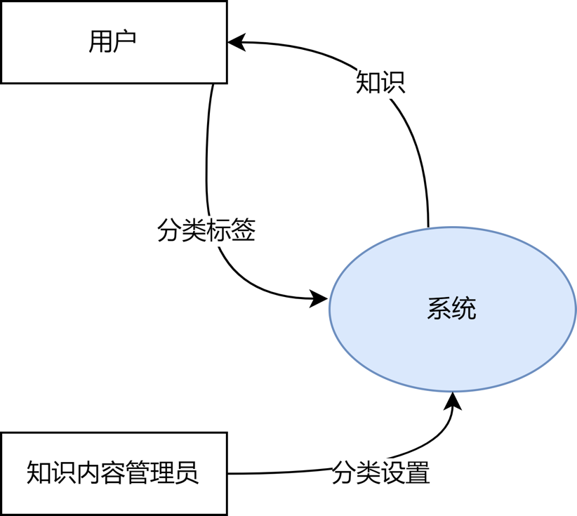

4.用例图

见4.1.5 4首页用例图

5.界面要素描述

（1）界面集成关系

|  |  |  |  |
| --- | --- | --- | --- |
| 序号 | 一级功能页面 | 二级功能页面 | 功能说明 |
| 1 | 首页 | 知识详情页面 | 通过点击首页的知识分类板块中的知识链接可以跳转到相应的知识详情页面 |

(2）☆功能处理过程

首页有知识分类区，知识根据类别分为多个栏目，用户点击链接会跳转至相应的知识详情页面。

### 首页

1.功能描述

（1） Logo

|  |  |  |  |
| --- | --- | --- | --- |
| 需求编号 | 5.1 | 需求名称 | Logo |
| 优先级 | 5 | 需求描述 | 展示电信运营商logo |
| 参与者 | 客服人员、知识采编员 | | |
| 主过程描述 | 首页左上角展示运营商logo | | |
| 业务规则 | Logo能够代表运营商，并且与其他运营商相区分 | | |

（2）搜索框

|  |  |  |  |
| --- | --- | --- | --- |
| 需求编号 | 5.2 | 需求名称 | 搜索框 |
| 优先级 | 5 | 需求描述 | 进行知识搜索 |
| 参与者 | 客服人员、知识采编员 | | |
| 主过程描述 | 进入首页后在搜索框内输入需要搜索的内容，点击搜索跳转到搜索结果页面 | | |
| 业务规则 | 只能输入文字 | | |

（3）采编按钮

|  |  |  |  |
| --- | --- | --- | --- |
| 需求编号 | 5.3 | 需求名称 | 采编按钮 |
| 优先级 | 5 | 需求描述 | 点击进入采编模块 |
| 参与者 | 知识采编员 | | |
| 主过程描述 | 进入首页后知识采编员点击采编按钮进入采编模块 | | |
| 业务规则 | 按钮大小合适，易于发现 | | |

（4）个人中心

|  |  |  |  |
| --- | --- | --- | --- |
| 需求编号 | 5.4 | 需求名称 | 个人中心 |
| 优先级 | 5 | 需求描述 | 点击进入个人中心模块 |
| 参与者 | 客服人员、知识采编员 | | |
| 主过程描述 | 进入首页后点击个人中心按钮进入个人中心模块 | | |
| 业务规则 | 放置在用户习惯的右上方位置处 | | |

（5）知识分类区

|  |  |  |  |
| --- | --- | --- | --- |
| 需求编号 | 5.5 | 需求名称 | 知识分类区 |
| 优先级 | 5 | 需求描述 | 展示知识分类信息 |
| 参与者 | 客服人员、知识采编员 | | |
| 主过程描述 | 进入首页后左侧展示知识分类信息，点击分类信息可以查看具体分类下的知识 | | |
| 业务规则 | 分类信息正确，结构清晰，易于辨识 | | |

（6）公告区

|  |  |  |  |
| --- | --- | --- | --- |
| 需求编号 | 5.6 | 需求名称 | 公告区 |
| 优先级 | 5 | 需求描述 | 循环展示所发布的通知公告 |
| 参与者 | 客服人员、知识采编员 | | |
| 主过程描述 | 进入首页后，展示最近所发布的公告，包括最新知识发布和最新工单发布 | | |
| 业务规则 | 位置突出，映入眼帘，突出重要性 | | |

（7）推荐区

|  |  |  |  |
| --- | --- | --- | --- |
| 需求编号 | 5.7 | 需求名称 | 推荐区 |
| 优先级 | 5 | 需求描述 | 展示知识推荐信息 |
| 参与者 | 客服人员、知识采编员 | | |
| 主过程描述 | 进入首页后，右侧展示推荐知识 | | |
| 分过程描述 | 点击查看所推荐的知识可以进入该知识的详情页面；  可以通过更改推荐配置来更换所推荐知识需要满足的条件。 | | |
| 业务规则 | 及时更新推荐信息 | | |

（8）工单列表

|  |  |  |  |
| --- | --- | --- | --- |
| 需求编号 | 5.8 | 需求名称 | 工单列表 |
| 优先级 | 5 | 需求描述 | 显示待接单的工单列表，可进行接单，接单后修改工单状态 |
| 参与者 | 客服人员、知识采编员 | | |
| 主过程描述 | 进入首页后，展示工单列表 | | |
| 分过程描述 | 查看工单列表中的工单信息；  点击接单； | | |
| 业务规则 | 及时更新工单信息 | | |

2.业务流程图

见首页各模块的业务流程图

3.数据流程图

见首页各模块的数据流程图

4.用例图

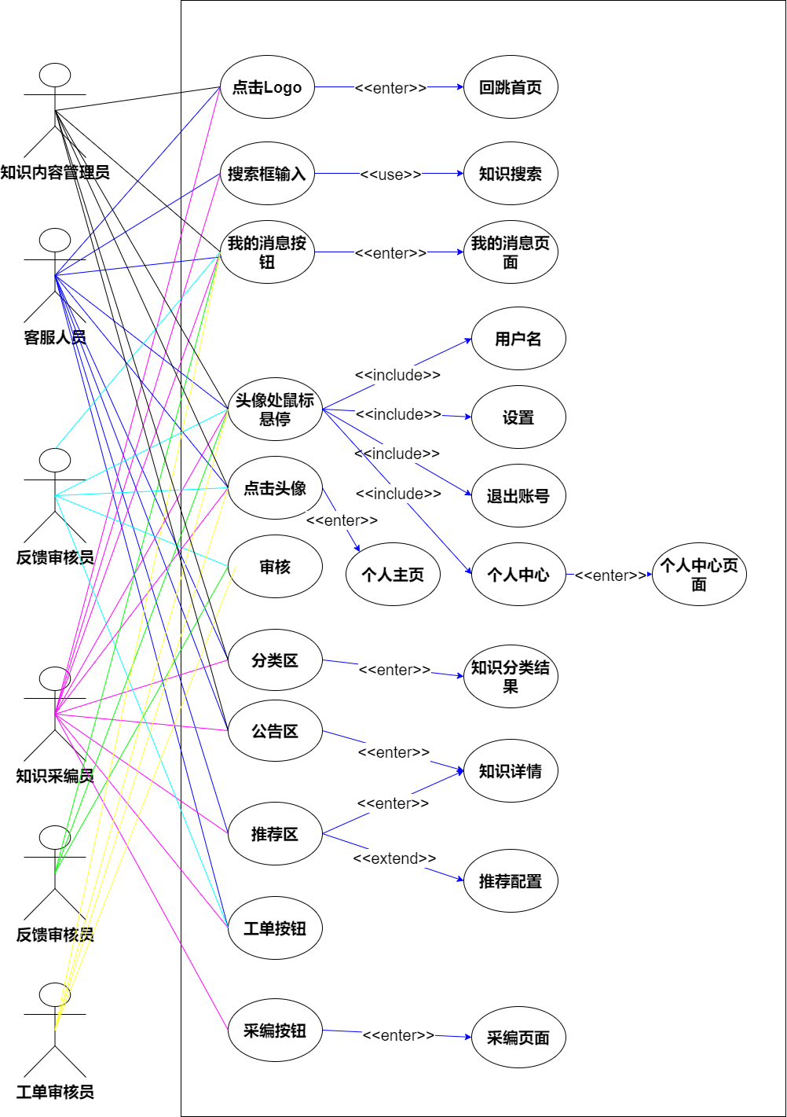

5.界面要素描述

首页界面包含Logo、搜索框、采编按钮、个人中心按钮、知识分类区、公告区、推荐区、工单列表八个要素。

（1）界面集成关系

|  |  |  |  |
| --- | --- | --- | --- |
| 序号 | 一级功能页面 | 二级功能页面 | 功能说明 |
| 1 | 首页 | 搜索结果 | 通过点击首页的搜索按钮打开的新页面 |
| 采编页面 | 通过点击首页的采编按钮打开的新页面 |
| 个人中心页面 | 通过点击首页的采编按钮打开的新页面 |
| 分类详情页面 | 通过点击首页的分类区的具体分类名打开的新页面 |
| 工单详情页面 | 点击首页的工单列表中的工单名打开的新页面 |

（2）界面设计

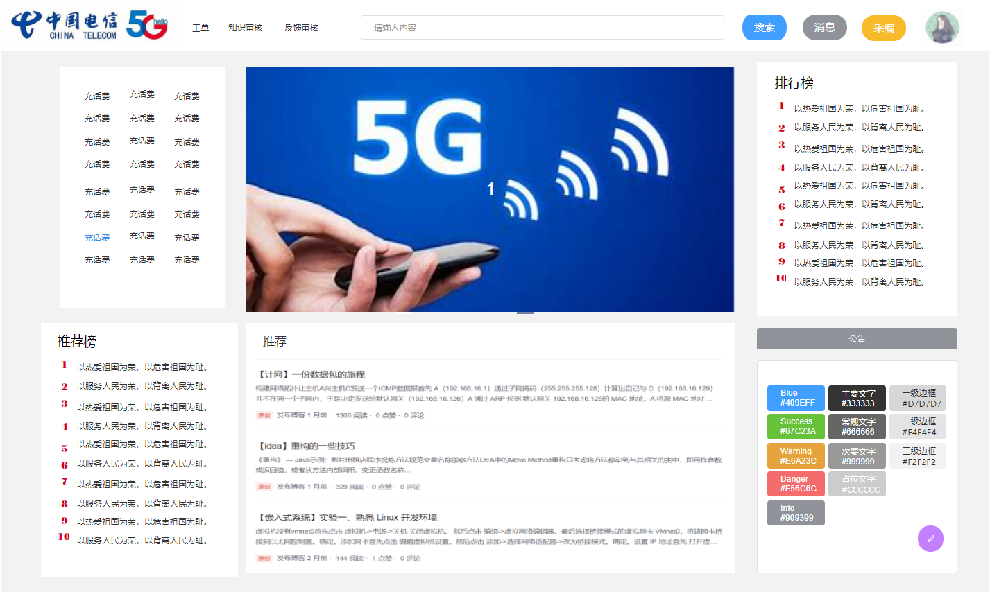

（3）界面字段定义

|  |  |  |  |  |  |  |  |
| --- | --- | --- | --- | --- | --- | --- | --- |
| 字段名 | 类型 | 数据种类 | 是否必输 | 长度 | 范围(精度） | 输入限制  （或数据字典） | 说明 |
| 搜索串 | 手动输入 | 字符串 | 是 | 0-32 | 1 | 中文或数字 | 待搜索内容 |

☆输入要求

|  |  |  |  |  |  |  |  |
| --- | --- | --- | --- | --- | --- | --- | --- |
| **信息**  **类别** | **信息项** | **产生方式** | | | | **说 明** | **出错时的校验、提示信息** |
| **自动带出** | **手工选择** | **手工录入** | **必须录入** |
| 主表  信息 | 搜索串 |  |  | **√** | **√** | 用户为了搜索知识而输入的搜索提问 | 无 |
| 其它输入信息 | 无 | 无 | | | | | |

☆功能处理过程

点击不同的区域进行不同的跳转进入，进入与之对应的页面。

### 4.1.6知识采编

1. 功能描述

（1）采编内容

|  |  |  |  |
| --- | --- | --- | --- |
| 需求编号 | 6.1 | 需求名称 | 采编内容 |
| 优先级 | 5 | 需求描述 | 待采编知识的输入信息 |
| 参与者 | 知识采编员 | | |
| 主过程描述 | 知识采编员填写各表单项 | | |
| 业务规则 | 编辑表单必选项：标题，分类，关键词，内容，发布区域，知识渠道，发布时间。  可选项：发布有效时间(单位为天)  内容采用富文本编辑器，支持文本，表格，图形，图像，视频(100M以内)。  支持附件上传功能  发布时间由系统确认，无法更改 | | |

（2）自动保存

|  |  |  |  |
| --- | --- | --- | --- |
| 需求编号 | 6.2 | 需求名称 | 自动保存 |
| 优先级 | 2 | 需求描述 | 采编时所填写的表单内容定时保存 |
| 参与者 | 知识采编员 | | |
| 主过程描述 | 在编辑采编表单时，系统每5分钟自动保存所编辑内容 | | |
| 业务规则 | 定时保存 | | |

（3）采编校验

|  |  |  |  |
| --- | --- | --- | --- |
| 需求编号 | 6.3 | 需求名称 | 采编校验 |
| 优先级 | 4 | 需求描述 | 提交的同时校验知识内容是否存在敏感字 |
| 参与者 | 知识采编员 | | |
| 主过程描述 | 知识采编员填写表单完毕后，点击确认按钮，系统对填写内容进行校验，检测是否存在敏感字，若存在则提醒采编员修改。 | | |
| 业务规则 | 保证知识内容不存在敏感字 | | |

（4）提交审核

|  |  |  |  |
| --- | --- | --- | --- |
| 需求编号 | 6.4 | 需求名称 | 提交审核 |
| 优先级 | 5 | 需求描述 | 将编辑好的知识交由管理员进行进一步审核，知识进入审核状态 |
| 参与者 | 知识采编员 | | |
| 主过程描述 | 采编校验通过时系统将该条知识发布发送至管理员处进行审核，知识进入审核状态 | | |
| 业务规则 | 在初步校验后才提交审核 | | |

2.业务流程图

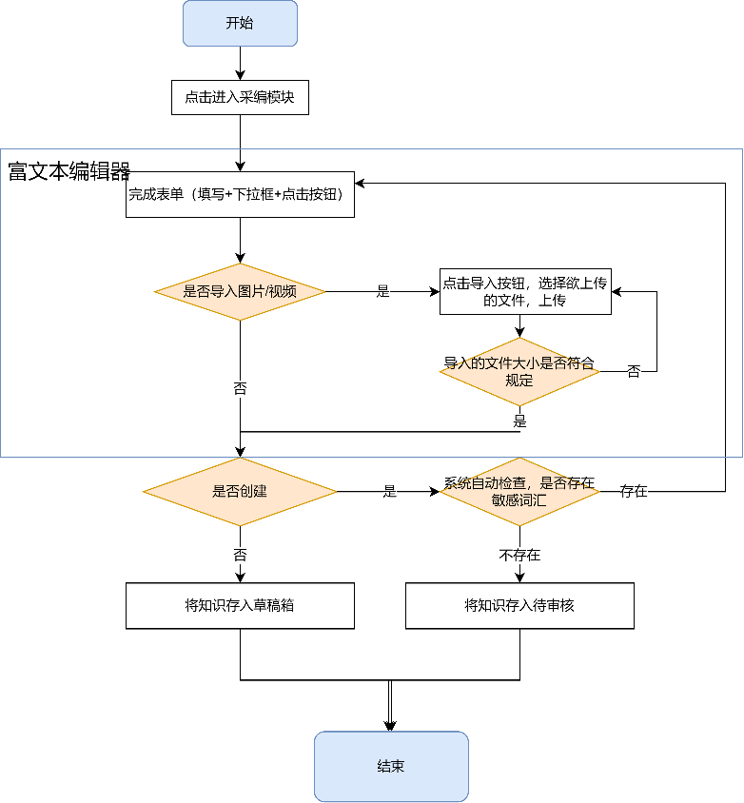

3.数据流程图

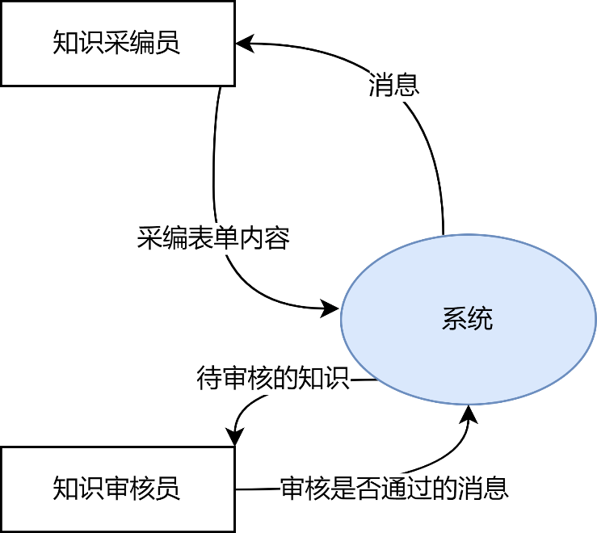

4.用例图

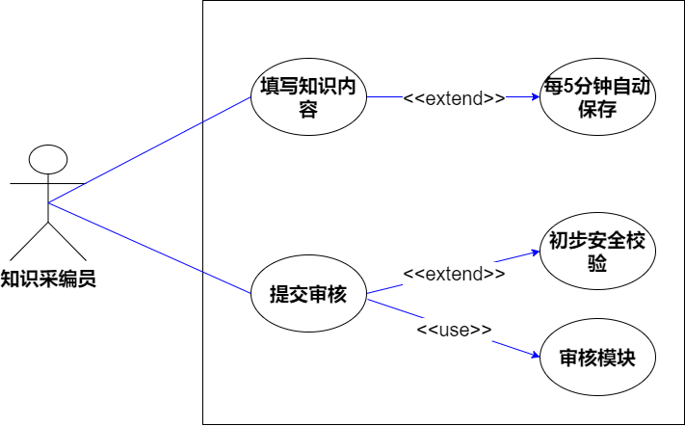

5.界面要素描述

知识采编界面包含标题输入框、分类下拉框、关键词下拉框、内容富文本编辑器区、发布范围复选框、知识渠道复选框、不可更改的发布时间文本框、发布有效时间输入框、确认按钮九个要素。

（1）界面集成关系

|  |  |  |  |
| --- | --- | --- | --- |
| 序号 | 一级功能页面 | 二级功能页面 | 功能说明 |
| 1 | 知识采编页面 | 编辑页面 | 知识采编页面的主页面 |
| 确认页面 | 通过点击确认按钮弹出的提示页面 |

（2）界面设计

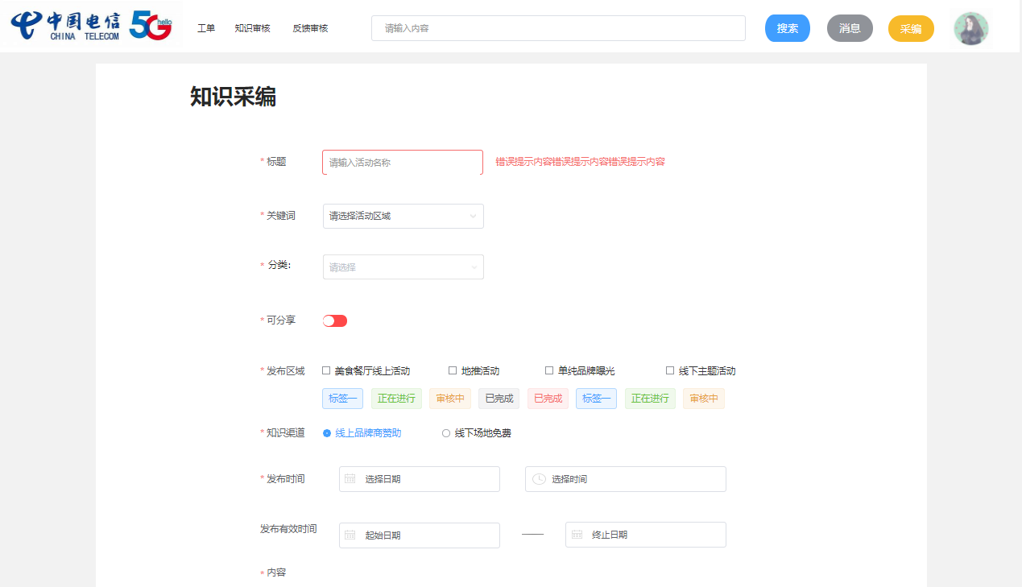

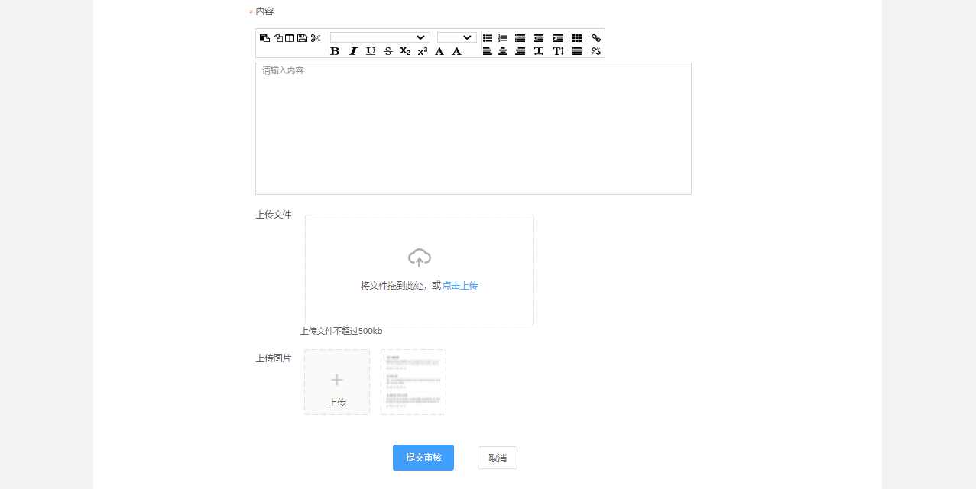

（3）界面字段定义

|  |  |  |  |  |  |  |  |
| --- | --- | --- | --- | --- | --- | --- | --- |
| 字段名 | 类型 | 数据种类 | 是否必输 | 长度 | 范围(精度） | 输入限制  （或数据字典） | 说明 |
| 标题 | 手动输入 | 字符串 | 是 | 1-16 | 1 | 中英文或数字 | 知识标题 |
| 分类 | 手动输入 | 字符串 | 是 | 1-16 | 1 | 中英文或数字 | 知识分类 |
| 关键词 | 手动输入 | 字符串 | 是 | 1-16 | 1 | 中英文或数字 | 知识关键词 |
| 内容 | 手动输入 | 富文本 | 是 | 无具体限制 | 1 | 无限制 | 知识的具体内容，包括了图像视频等 |
| 发布范围 | 手动输入 | 字符串 | 否 | 1-16 | 1 | 中英文或数字 | 知识发布范围 |
| 知识渠道 | 手动输入 | 字符串 | 否 | 1-16 | 1 | 中英文或数字 | 知识来源渠道 |
| 发布有效时间 | 手动输入 | 数字 | 否 | 1-10000 | 1 | 数字 | 知识的生命周期 |

☆输入要求

|  |  |  |  |  |  |  |  |
| --- | --- | --- | --- | --- | --- | --- | --- |
| **信息**  **类别** | **信息项** | **产生方式** | | | | **说 明** | **出错时的校验、提示信息** |
| **自动带出** | **手工选择** | **手工录入** | **必须录入** |
| 主表  信息 | 标题 |  |  | **√** | **√** | 采编输入的知识标题 | 未填入时不可提交 |
| 分类 |  | **√** |  | **√** | 采编选择的知识分类 | 未填入时不可提交 |
| 关键词 |  | **√** |  | **√** | 采编选择的知识关键词 | 未填入时不可提交 |
| 内容 |  |  | **√** | **√** | 采编填写的知识具体内容 | 未填入时不可提交 |
| 发布范围 |  | **√** |  |  | 采编时选择的知识发布范围 | 无 |
| 知识渠道 |  | **√** |  |  | 采编时选择的知识来源渠道 | 无 |
| 发布有效时间 |  |  | **√** |  | 采编时填写的知识有效时间 | 无 |
| 其它输入信息 | 无 | 无 | | | | | |

☆功能处理过程

知识采编员填写知识表单内容，系统检验其必选项是否全部填写完毕，全部填写完毕后可以进行提交，提交时对全部内容进行校验以免出现敏感字，若未出现则进行提交交由审核员审核，否则提示用户修改。

### 4.1.7知识详情

1. 功能描述

（1）内容展示

|  |  |  |  |
| --- | --- | --- | --- |
| 需求编号 | 7.1 | 需求名称 | 内容展示 |
| 优先级 | 5 | 需求描述 | 知识详情展示 |
| 参与者 | 客服人员、知识采编员 | | |
| 主过程描述 | 参与者通过点击搜索出的知识列表中的知识名称进入知识详情页面 | | |
| 分过程描述 | 参与者浏览知识内容；  参与者浏览知识数据； | | |
| 业务规则 | 展示内容为一个知识所有的内容，包括标题，关键词，作者，关联知识，内容，来源，状态，有效期 ，分类，发布区域，知识渠道，发布时间，知识历史。  知识数据为点赞量与反对量。 | | |

（2）评论功能

|  |  |  |  |
| --- | --- | --- | --- |
| 需求编号 | 7.2 | 需求名称 | 评论功能 |
| 优先级 | 5 | 需求描述 | 知识的评论功能 |
| 参与者 | 客服人员、知识采编员 | | |
| 主过程描述 | 参与者将页面滚动到下方，查看评论区 | | |
| 分过程描述 | 参与者查看用户评论；  参与者对知识进行评论；  参与者可以删除自己发布的评论。 | | |
| 业务规则 | 对评论需要进行校验以保证没有敏感字 | | |

（3）知识修改

|  |  |  |  |
| --- | --- | --- | --- |
| 需求编号 | 7.3 | 需求名称 | 知识修改 |
| 优先级 | 5 | 需求描述 | 对已发布的知识进行修改 |
| 参与者 | 知识采编员 | | |
| 主过程描述 | 知识采编员点击修改按钮弹出表单修改页面并填写，填写完毕提交修改，同时自动校验。若校验通过，当前界面显示知识详情并将知识存入我的审核，并提交申请给审核员审核；若未通过显示原因； | | |
| 业务规则 | 保证修改后知识内容仍然不存在敏感字 | | |

（4）知识分享

|  |  |  |  |
| --- | --- | --- | --- |
| 需求编号 | 7.4 | 需求名称 | 知识分享 |
| 优先级 | 5 | 需求描述 | 以生成链接的形式将该条知识分享给其他人 |
| 参与者 | 客服人员、知识采编员 | | |
| 主过程描述 | 点击按钮生成url链接，点击复制按钮复制链接将知识分享给其他用户 | | |
| 业务规则 | 无具体约束 | | |

（5）知识删除

|  |  |  |  |
| --- | --- | --- | --- |
| 需求编号 | 7.5 | 需求名称 | 知识删除 |
| 优先级 | 5 | 需求描述 | 删除某条知识 |
| 参与者 | 客服人员、知识采编员 | | |
| 主过程描述 | 弹出是否删除提示框，点击确认则提交管理员审核，审核通过后知识逻辑删除 | | |
| 业务规则 | 逻辑删除：删除后不显示但在数据库中保存 | | |

（6）知识反馈

|  |  |  |  |
| --- | --- | --- | --- |
| 需求编号 | 7.6 | 需求名称 | 知识反馈 |
| 优先级 | 5 | 需求描述 | 对知识填写反馈信息 |
| 参与者 | 客服人员、知识采编员 | | |
| 主过程描述 | 弹出反馈表单界面，填写反馈理由及反馈信息后点击提交，提交给管理员查看 | | |
| 业务规则 | 无具体约束 | | |

（7）知识反馈

|  |  |  |  |
| --- | --- | --- | --- |
| 需求编号 | 7.7 | 需求名称 | 知识反馈 |
| 优先级 | 5 | 需求描述 | 对知识填写反馈信息 |
| 参与者 | 客服人员、知识采编员 | | |
| 主过程描述 | 弹出反馈表单界面，填写反馈理由及反馈信息后点击提交，提交给管理员查看 | | |
| 业务规则 | 无具体约束 | | |

（8）知识历史

|  |  |  |  |
| --- | --- | --- | --- |
| 需求编号 | 7.8 | 需求名称 | 知识历史 |
| 优先级 | 5 | 需求描述 | 查看知识的发布修改历史 |
| 参与者 | 客服人员、知识采编员 | | |
| 主过程描述 | 参与者点击知识历史超链接，进入一个新页面显示，显示过往发布与修改的时间，内容，操作者，及版本详情。 | | |
| 业务规则 | 支持查看过往版本的知识 | | |

2.业务流程图

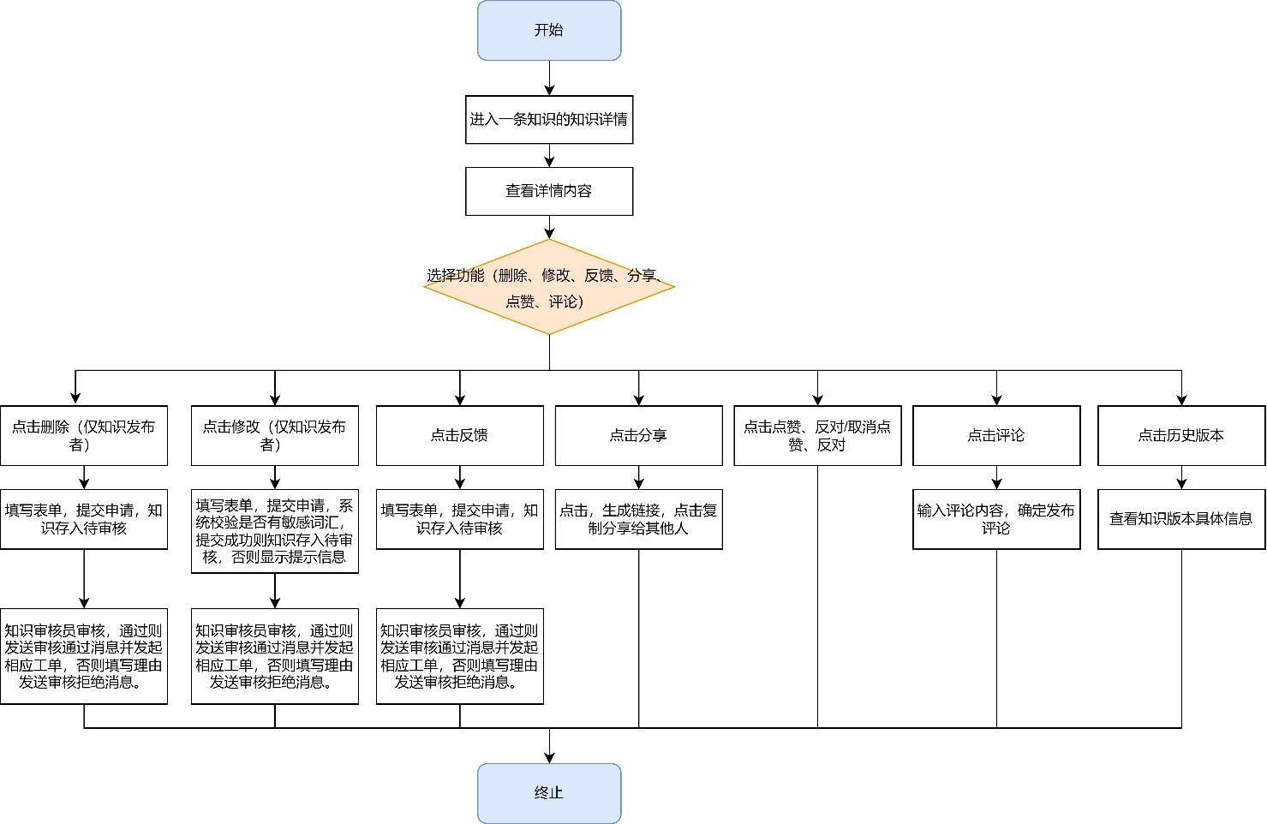

3.数据流程图

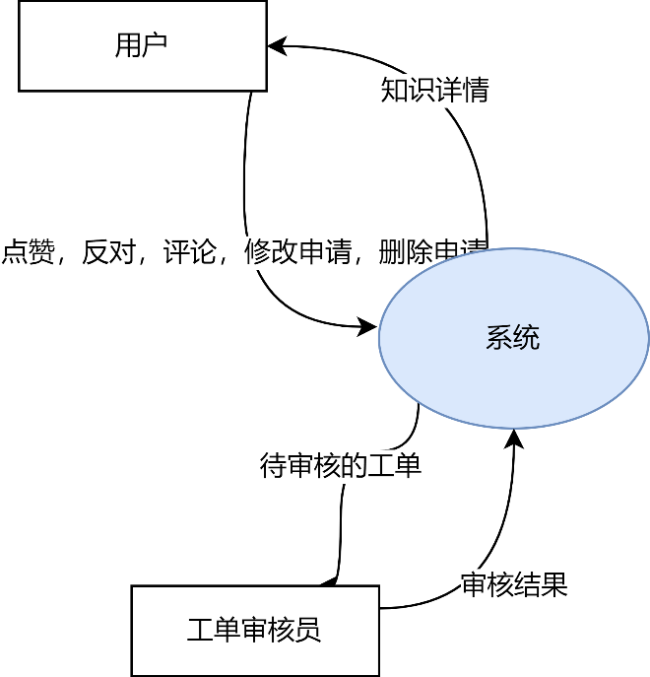

4.用例图

无

5.界面要素描述

知识详情界面展现知识的所有内容，包括标题，关键词，作者，关联知识，内容，来源，状态，有效期 ，分类，发布区域，知识渠道，发布时间，点赞量与反对量。

除此之外，还包括评论区，评论框，知识历史超链接，知识修改、删除按钮。

（1）界面集成关系

|  |  |  |  |
| --- | --- | --- | --- |
| 序号 | 一级功能页面 | 二级功能页面 | 功能说明 |
| 1 | 知识详情页面 | 内容及评论页面 | 知识详情页面的主页面 |
| 修改页面 | 通过点击修改按钮弹出的新表单页面 |
| 删除页面 | 通过点击删除按钮弹出的提示页面 |
| 反馈页面 | 通过点击反馈按钮弹出的新表单页面 |
| 2 | 知识页面 | 主页面 | 知识页面的主页面，显示知识历史 |
| 新的知识详情页面 | 通过点击知识页面主页面中的历史版本号进入的新的知识详情页面。 |

（2）界面设计

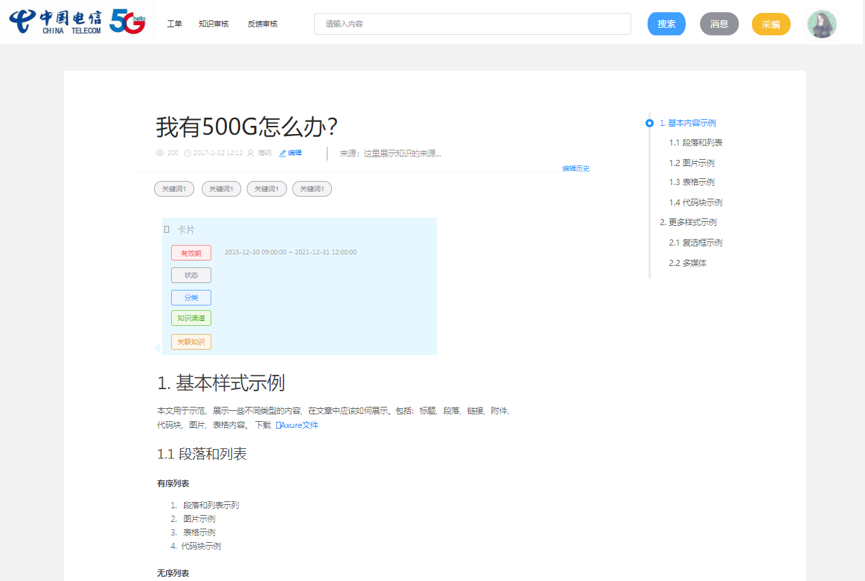

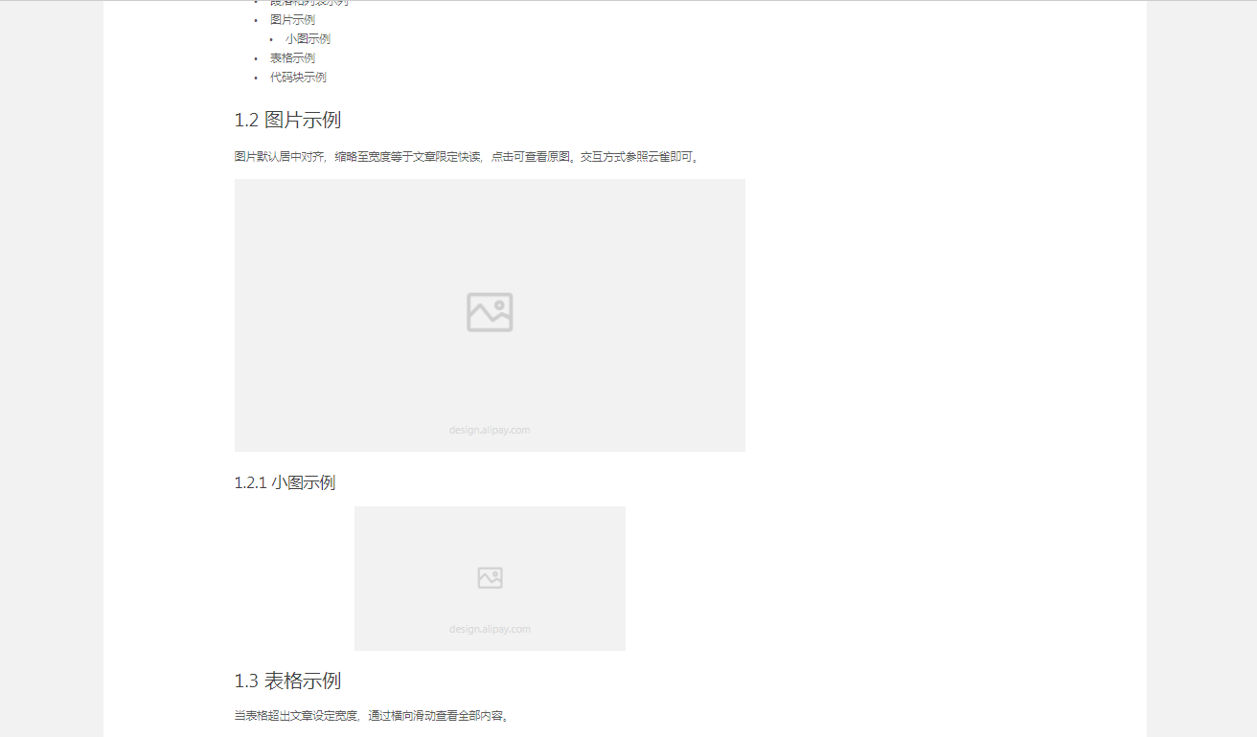

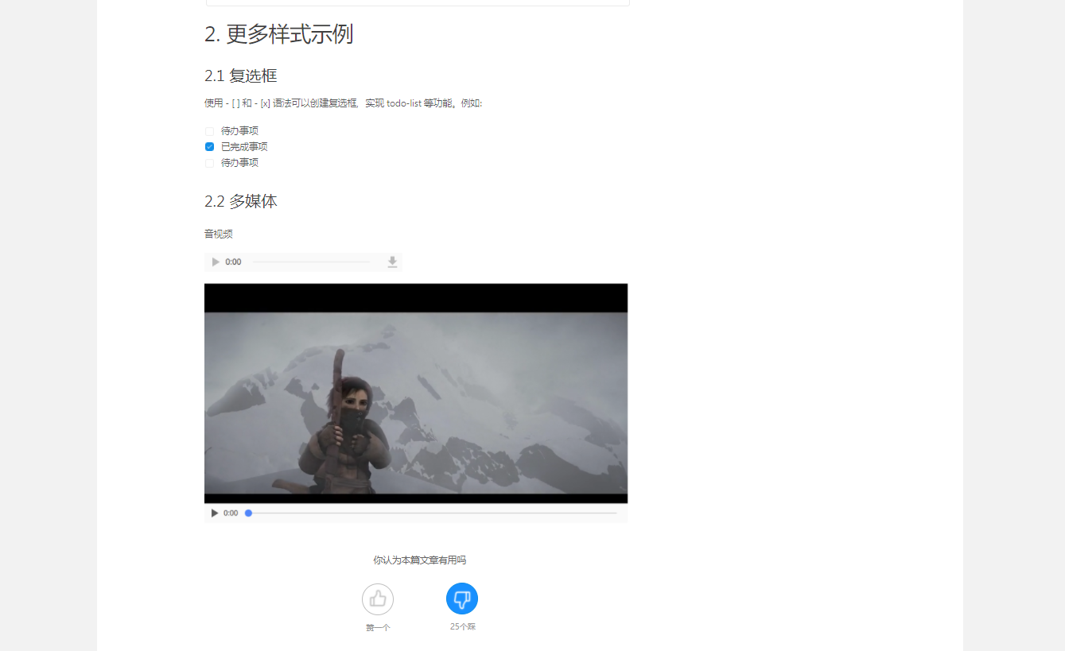

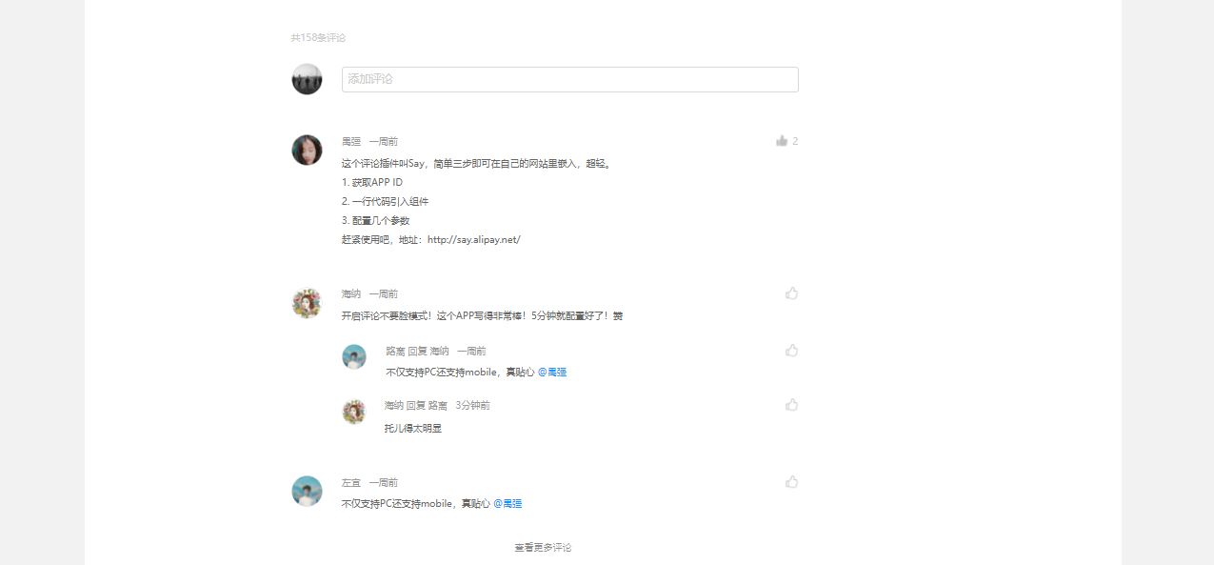

（3）界面字段定义

评论

|  |  |  |  |  |  |  |  |
| --- | --- | --- | --- | --- | --- | --- | --- |
| 字段名 | 类型 | 数据种类 | 是否必输 | 长度 | 范围(精度） | 输入限制  （或数据字典） | 说明 |
| 评论 | 手动输入 | 字符串 | 否 | 无限制 | 1 | 无限制 | 用户进行评论 |

反馈

|  |  |  |  |  |  |  |  |
| --- | --- | --- | --- | --- | --- | --- | --- |
| 字段名 | 类型 | 数据种类 | 是否必输 | 长度 | 范围(精度） | 输入限制  （或数据字典） | 说明 |
| 反馈理由 | 手动输入 | 字符串 | 是 | 无限制 | 1 | 无限制 | 用户反馈填写的理由 |
| 反馈信息 | 手动输入 | 字符串 | 是 | 无限制 | 1 | 无限制 | 用户反馈填写的具体信息 |

☆输入要求

|  |  |  |  |  |  |  |  |
| --- | --- | --- | --- | --- | --- | --- | --- |
| **信息**  **类别** | **信息项** | **产生方式** | | | | **说 明** | **出错时的校验、提示信息** |
| **自动带出** | **手工选择** | **手工录入** | **必须录入** |
| 主表  信息 | 评论 |  |  | **√** |  | 用户对知识进行评论所输入的评论内容 | 为空时不能成功评论，校验不成功时警告用户 |
| 反馈理由 |  |  | **√** | **√** | 用户反馈填写的理由 | 不能为空 |
| 反馈信息 |  |  | **√** | **√·** | 用户反馈填写的具体信息 | 不能为空 |
| 其它输入信息 | 无 | 无 | | | | | |

☆功能处理过程

用户查看知识详情，对其进行评论，评论亦需要校验防止出现敏感字，用户对知识反馈时填写反馈表单，反馈理由和反馈信息都填写完毕后提交交由反馈审核员审核。

### 4.1.8个人中心

1.功能描述

（1）我的发布

|  |  |  |  |
| --- | --- | --- | --- |
| 需求编号 | 8.1 | 需求名称 | 我的发布 |
| 优先级 | 5 | 需求描述 | 参与者可以在我的发布里面根据一些自定义顺序查看我发布过的内容并编辑其可见性。 |
| 参与者 | 客服人员，知识采编员 | | |
| 主过程描述 | 选择排序查看发布内容，设置可见性 | | |
| 分过程描述 | 发布的内容可以按照时间各种顺序选择，用户自选顺序；用户可以对自己发布的每条内容进行可见性设置（包括可见时间范围，可见人）；用户查看以往已发布的内容，以列表形式显示，点击知识可以跳转到知识详情页面 | | |
| 业务规则 | 无 | | |

（2）我的评论

|  |  |  |  |
| --- | --- | --- | --- |
| 需求编号 | 8.2 | 需求名称 | 我的评论 |
| 优先级 | 5 | 需求描述 | 参与者可以在我的评论里面查看及删除自己的评论 |
| 参与者 | 客服人员 | | |
| 主过程描述 | 查看发表过的评论，删除发表过的评论 | | |
| 分过程描述 | 点赞的内容可以按照时间各种顺序选择，用户自选顺序；该用户评论过的知识列表，点击知识可以跳转到知识详情页面；可以删除自己的某些评论 | | |
| 业务规则 | 无 | | |

（3）我的收藏

|  |  |  |  |
| --- | --- | --- | --- |
| 需求编号 | 8.3 | 需求名称 | 我的收藏 |
| 优先级 | 5 | 需求描述 | 参与者可以建立并管理收藏分组，查看收藏内容 |
| 参与者 | 客服人员 | | |
| 主过程描述 | 参与者创建收藏分组，管理收藏分组，查看收藏内容 | | |
| 分过程描述 | 参与者建立分组；设置自己的收藏分组可见性（仅自己可见，所有人可见，互观者可见）；查看参与者收藏的知识列表，点击知识可以跳转到知识详情页面 | | |
| 业务规则 | 无 | | |

（4）我的点赞

|  |  |  |  |
| --- | --- | --- | --- |
| 需求编号 | 8.4 | 需求名称 | 我的点赞 |
| 优先级 | 5 | 需求描述 | 参与者根据各种顺序查看自己已点赞的内容，取消点赞 |
| 参与者 | 客服人员 | | |
| 主过程描述 | 参与者根据各种顺序查看自己已点赞的内容，取消点赞 | | |
| 分过程描述 | 参与者查看以往已点赞的内容，以列表形式显示，点击知识可以跳转到知识详情页面；参与者可以取消点赞 | | |
| 业务规则 | 无 | | |

（5）草稿箱

|  |  |  |  |
| --- | --- | --- | --- |
| 需求编号 | 8.5 | 需求名称 | 草稿箱 |
| 优先级 | 5 | 需求描述 | 知识采编员和知识审核员查看采编知识临时保存的知识信息列表，点击可以继续编辑 |
| 参与者 | 知识采编员、知识审核员 | | |
| 主过程描述 | 采编用户查看采编知识临时保存的知识信息列表，点击可以继续编辑 | | |
| 分过程描述 | 无 | | |
| 业务规则 | 无 | | |

（6）设置

|  |  |  |  |
| --- | --- | --- | --- |
| 需求编号 | 8.6 | 需求名称 | 设置 |
| 优先级 | 5 | 需求描述 | 参与者可以在设置里面退出账号，修改密码，设置推送，设置隐私 |
| 参与者 | 客服人员 | | |
| 主过程描述 | 退出账号，修改密码，设置推送，设置隐私 | | |
| 分过程描述 | 1. 参与者退出当前账号，跳转到首页；②参与者可以修改密码；③参与者设置是否要接受1推送免打扰；2评论我的；3新公告；④参与者可以选择自己发布的内容可见时间期限 | | |
| 业务规则 | 无 | | |

（7）我的消息

|  |  |  |  |
| --- | --- | --- | --- |
| 需求编号 | 8.7 | 需求名称 | 我的消息 |
| 优先级 | 5 | 需求描述 | 参与者在我的消息中查看到别的用户给我发布的内容的评论 |
| 参与者 | 客服人员 | | |
| 主过程描述 | 参与者点进我的消息中查看到别的用户给我发布的内容的评论 | | |
| 分过程描述 | 无 | | |
| 业务规则 | 无 | | |

（8）浏览历史

|  |  |  |  |
| --- | --- | --- | --- |
| 需求编号 | 8.8 | 需求名称 | 浏览历史 |
| 优先级 | 5 | 需求描述 | 参与者查看近期（一个月，一个星期，一年等）浏览历史 |
| 参与者 | 客服人员 | | |
| 主过程描述 | 参与者查看近期（一个月，一个星期，一年等）浏览历史 | | |
| 分过程描述 | 无 | | |
| 业务规则 | 无 | | |

（9）我的反馈

|  |  |  |  |
| --- | --- | --- | --- |
| 需求编号 | 8.9 | 需求名称 | 我的反馈 |
| 优先级 | 5 | 需求描述 | 参与者可以在其中查看自己的反馈信息情况 |
| 参与者 | 客服人员 | | |
| 主过程描述 | 参与者可以在其中查看自己的反馈信息情况 | | |
| 分过程描述 | 无 | | |
| 业务规则 | 无 | | |

（10）我的日志

|  |  |  |  |
| --- | --- | --- | --- |
| 需求编号 | 8.10 | 需求名称 | 我的日志 |
| 优先级 | 5 | 需求描述 | 记录参与者在这个系统的任何操作，包括合适登录、退出账号，何时发布知识及具体内容，何时查看内容等。 |
| 参与者 | 所有使用者 | | |
| 主过程描述 | 参与者点进我的日志 | | |
| 分过程描述 | 参与者查看在这个系统的任何操作，包括合适登录、退出账号，何时发布知识及具体内容，何时查看内容等。 | | |
| 业务规则 | 无 | | |

（11）我的工单

|  |  |  |  |
| --- | --- | --- | --- |
| 需求编号 | 8.10 | 需求名称 | 我的工单 |
| 优先级 | 5 | 需求描述 | 参与者在其中查看我发起的所有工单 |
| 参与者 | 知识采编员 | | |
| 主过程描述 | 参与者在其中查看我发起的所有工单 | | |
| 分过程描述 | 参与者在其中查看我发起的所有工单 | | |
| 业务规则 | 无 | | |

（12）我的接单

|  |  |  |  |
| --- | --- | --- | --- |
| 需求编号 | 8.12 | 需求名称 | 我的接单 |
| 优先级 | 5 | 需求描述 | 参与者可以在我的接单里面查看我已经接的单 |
| 参与者 | 客服人员、知识采编员 | | |
| 主过程描述 | 参与者可以在我的接单里面查看我已经接的单 | | |
| 分过程描述 | 无 | | |
| 业务规则 | 无 | | |

（13）个人资料

|  |  |  |  |
| --- | --- | --- | --- |
| 需求编号 | 8.13 | 需求名称 | 个人资料 |
| 优先级 | 5 | 需求描述 | 显示并可修改部分个人资料 |
| 参与者 | 客服人员 | | |
| 主过程描述 | 显示并可修改用户的个人资料，包括用户昵称，头像，性别，邮箱，电话号码，不可修改部门，职位 | | |
| 分过程描述 | 无 | | |
| 业务规则 | 无 | | |

（14）审核箱

|  |  |  |  |
| --- | --- | --- | --- |
| 需求编号 | 8.14 | 需求名称 | 审核箱 |
| 优先级 | 5 | 需求描述 | 查看待审核情况 |
| 参与者 | 知识采编员 | | |
| 主过程描述 | 查看我的待审核情况 | | |
| 分过程描述 | 无 | | |
| 业务规则 | 无 | | |

2.业务流程图

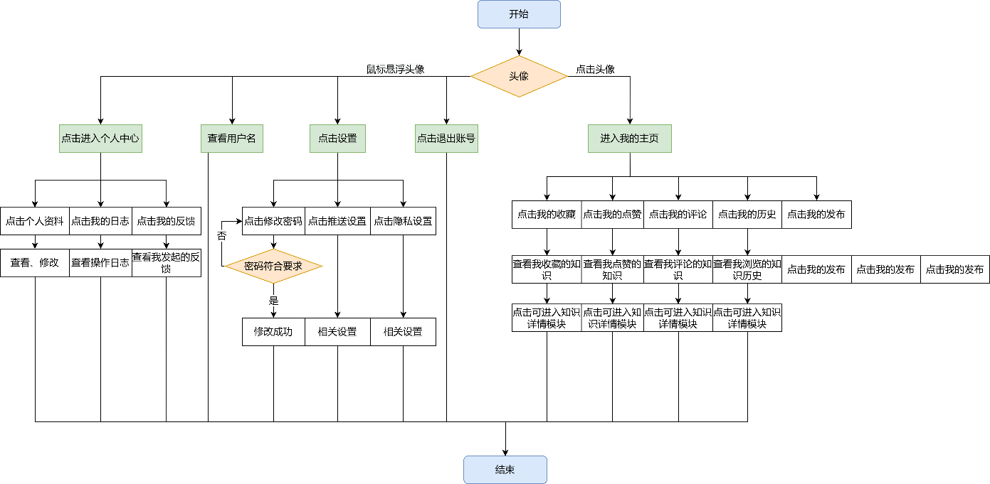

3.数据流程图

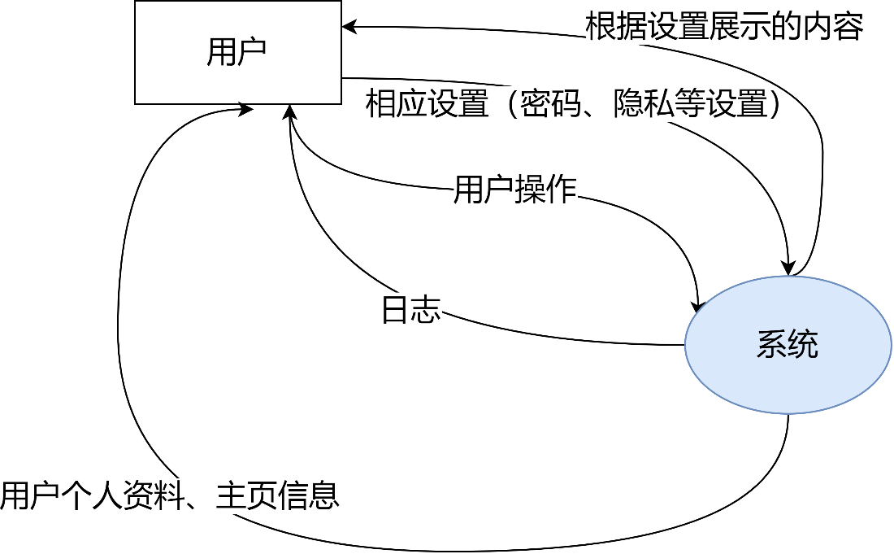

4.用例图

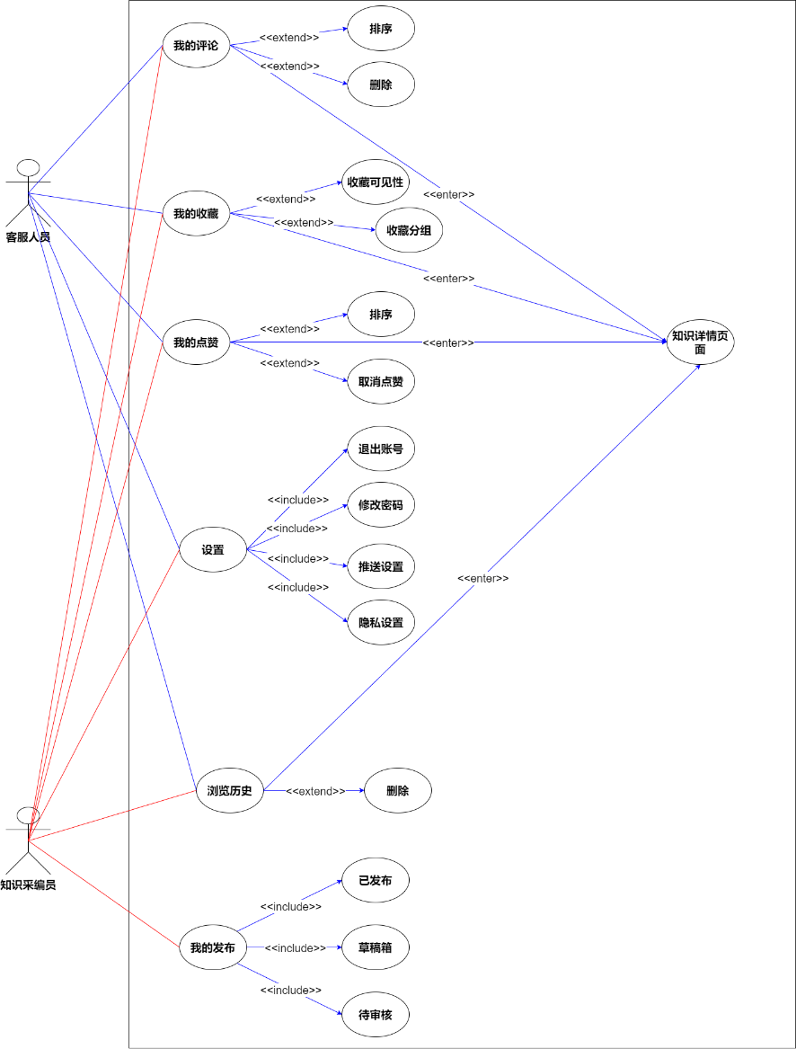

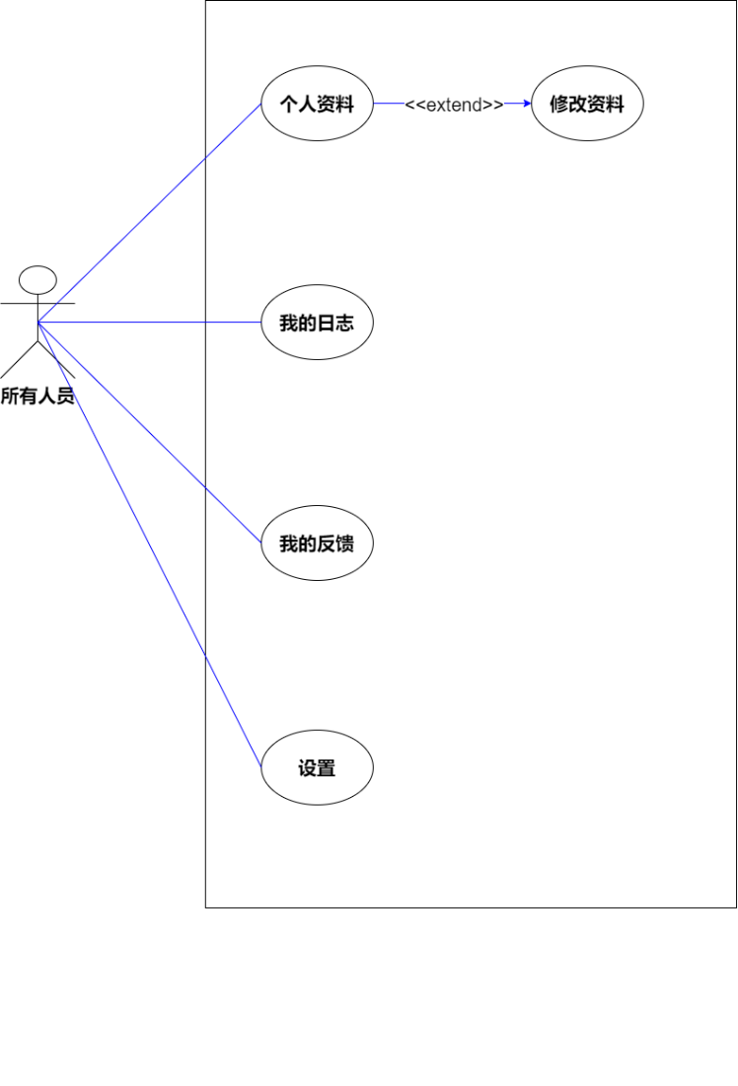

5.界面要素描述

（1）界面集成关系

|  |  |  |  |
| --- | --- | --- | --- |
| 序号 | 一级功能页面 | 二级功能页面 | 功能说明 |
| 1 | 个人中心页面 | 我的发布 | 通过点击个人中心页面的“我的发布”按钮衍生的新页面 |
| 2 | 我的评论 | 通过点击个人中心页面的“我的评论”按钮衍生的新页面 |
| 3 | 我的收藏 | 通过点击个人中心页面的“我的收藏”按钮衍生的新页面 |
| 4 | 我的点赞 | 通过点击个人中心页面的“我的点赞”按钮衍生的新页面 |
| 5 | 草稿箱 | 通过点击个人中心页面的“草稿箱”按钮衍生的新页面 |
| 6 | 设置 | 通过点击首页的“设置”按钮衍生的新页面 |
| 7 | 我的消息 | 通过点击个人中心页面的“我的消息”按钮衍生的新页面 |
| 8 | 浏览历史 | 通过点击个人中心页面的“浏览历史”按钮衍生的新页面 |
| 9 | 我的反馈 | 通过点击个人中心页面的“我的反馈”按钮衍生的新页面 |
| 10 | 我的日志 | 通过点击个人中心页面的“我的日志”按钮衍生的新页面 |
| 11 | 我的工单 | 通过点击个人中心页面的“我的工单”按钮衍生的新页面 |
| 12 | 我的接单 | 通过点击个人中心页面的“我的接单”按钮衍生的新页面 |
|  | 审核箱 | 通过点击个人中心页面的“审核箱”按钮衍生的新页面 |
|  | 个人资料 | 通过点击个人中心页面的“个人资料”按钮衍生的新页面 |

（2）界面设计

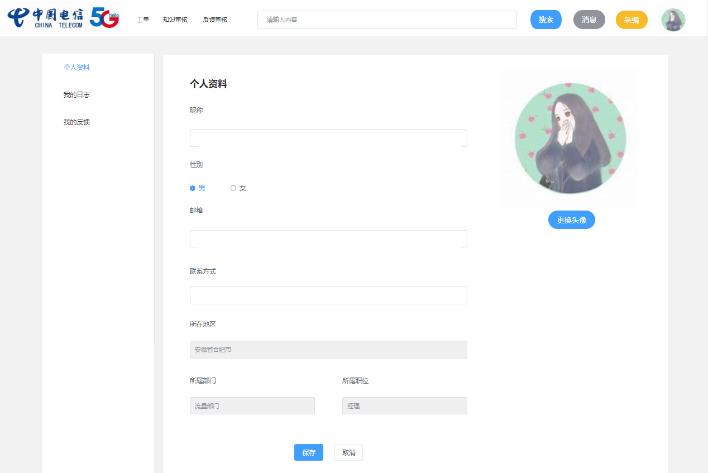

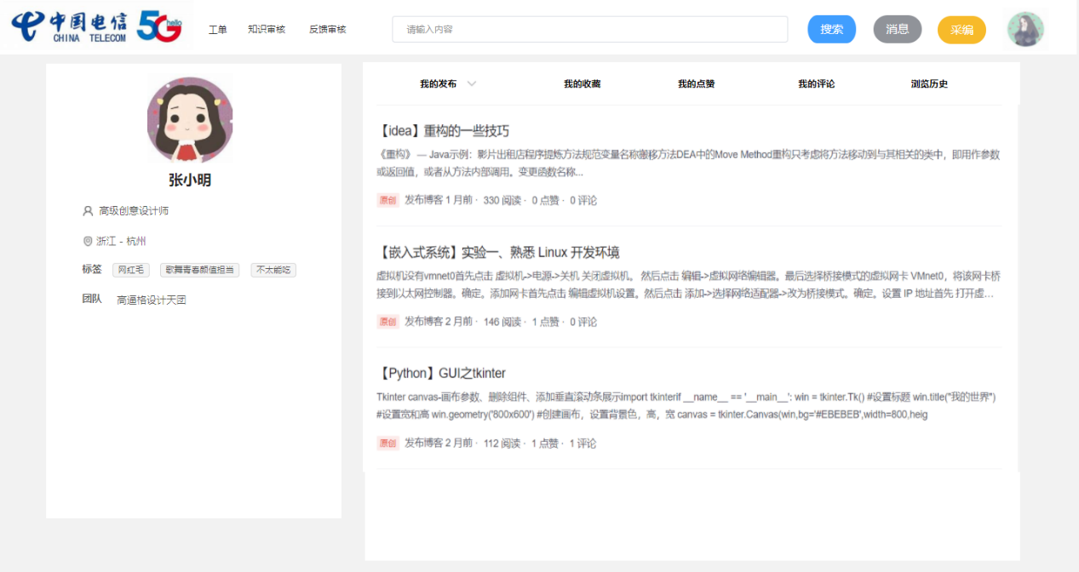

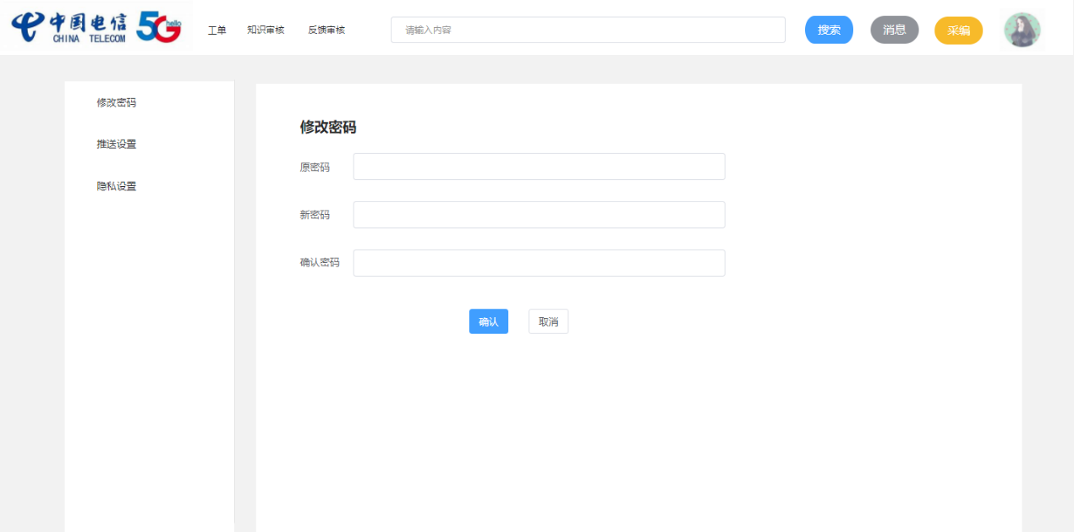

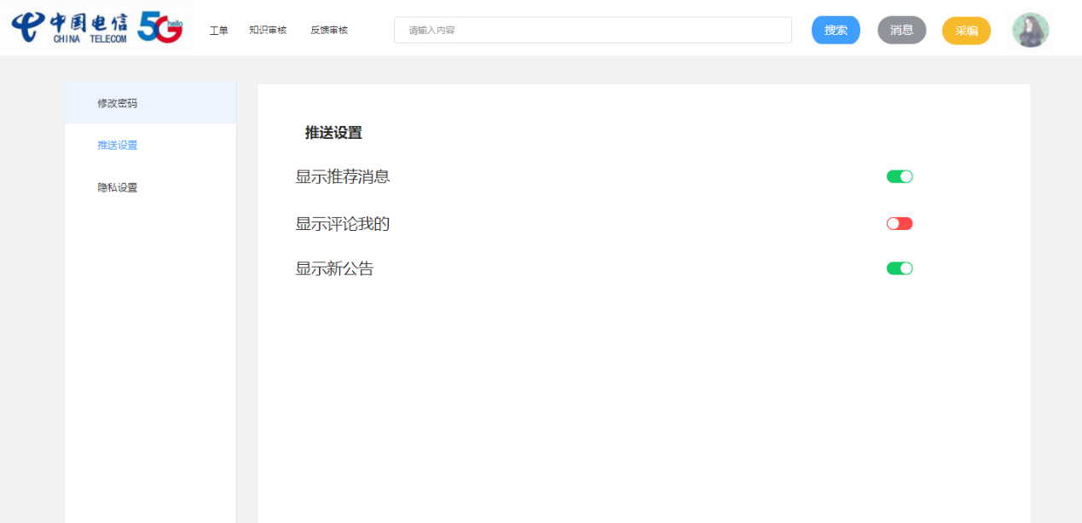

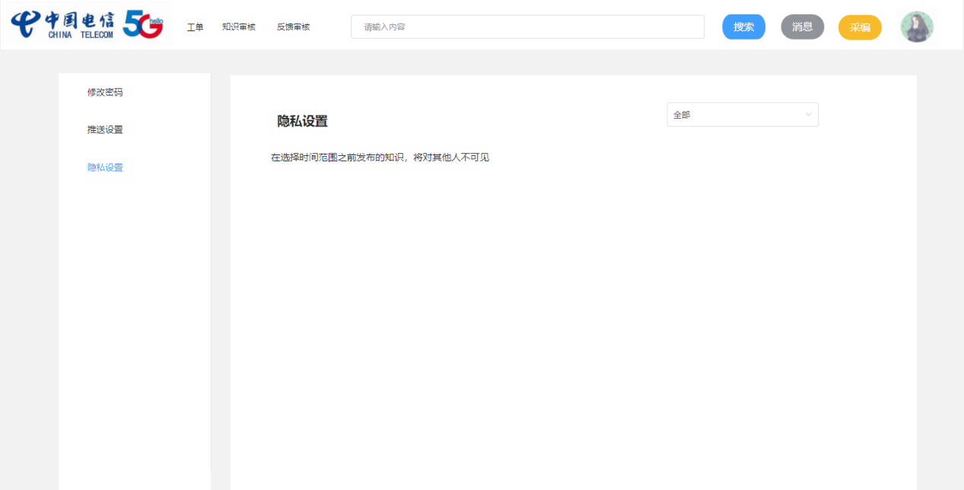

（3）界面字段定义

|  |  |  |  |  |  |  |  |
| --- | --- | --- | --- | --- | --- | --- | --- |
| 字段名 | 类型 | 数据种类 | 是否必输 | 长度 | 范围(精度） | 输入限制  （或数据字典） | 说明 |
| 收藏夹名称 | 手工输入 | 字符串 | 是 | 255 | 无 | 有 | 建立新的收藏夹输入收藏夹名称 |
| 收藏夹可见性 | 单选项 | 布尔型 | 是 | 无 | 无 | 有 | 建立新的收藏夹设置收藏夹可见性 |
| 知识名称 | 手工输入 | 字符串 | 是 | 255 | 无 | 有 | 知识的标题 |
| 知识ID | 系统自动产生 | 数字 | 否 | 50 | 无 | 有 | 知识的序号 |
| 知识浏览时间 | 系统自动产生 | 日期 | 否 | 无 | 无 | 无 | 知识浏览的时间 |
| 操作时间 | 系统自动产生 | 日期 | 否 | 无 | 无 | 无 | 进行具体操作的时间 |
| 点赞时间 | 系统自动产生 | 日期 | 否 | 无 | 无 | 无 | 点赞的时间 |
| 用户ID | 系统自动产生 | 数字 | 否 | 50 | 无 | 无 | 用户ID |
| 用户昵称 | 手工输入 | 字符串 | 是 | 100 | 无 | 有 | 用户昵称 |
| 用户性别 | 手动选择 | 布尔型 | 是 | 20 | 无 | 有 | 用户性别 |
| 用户邮箱 | 手工输入 | 字符串 | 是 | 50 | 无 | 有 | 用户邮箱 |
| 用户电话号码 | 手工输入 | 字符串 | 是 | 50 | 无 | 有 | 用户电话 |
| 用户部门 | 单选项 | 字符串 | 是 | 50 | 无 | 无 | 用户所属部门 |
| 用户职位 | 单选项 | 字符串 | 是 | 100 | 无 | 无 | 用户职位 |
| 反馈内容 | 手工输入 | 字符串 | 否 | 255 | 无 | 有 | 反馈的具体内容 |
| 反馈时间 | 系统自动产生 | 日期 | 否 | 无 | 无 | 无 | 反馈时间 |
| 反馈状态 | 手动选择 | 字符串 | 是 | 100 | 无 | 无 | 反馈的状态 |
| 评论内容 | 手工输入 | 字符串 | 否 | 255 | 无 | 有 | 评论的具体内容 |
| 评论时间 | 系统自动产生 | 日期 | 否 | 无 | 无 | 无 | 评论的时间 |

☆输入要求

|  |  |  |  |  |  |  |  |
| --- | --- | --- | --- | --- | --- | --- | --- |
| **信息**  **类别** | **信息项** | **产生方式** | | | | **说 明** | **出错时的校验、提示信息** |
| **自动带出** | **手工选择** | **手工录入** | **必须录入** |
| 主表  信息 | 收藏夹名称 |  |  | **√** |  | 建立新的收藏夹输入收藏夹名称 | 无 |
| 收藏夹可见性 |  | **√** |  |  | 建立新的收藏夹设置收藏夹可见性 | 重新选择可见性 |
| 知识名称 |  |  | **√** |  | 新建知识的时候 对其命名 | 提示是否包含敏感词 |
| 知识ID | **√** |  |  |  | 系统自动生成的知识编号 | 无 |
| 知识浏览时间 | **√** |  |  |  | 系统自动生成的知识浏览时间 | 无 |
| 操作时间 | **√** |  |  |  | 进行各种操作后提交时的时间 | 无 |
| 点赞时间 | **√** |  |  |  | 点赞时系统自动记录的时间 | 无 |
| 用户昵称 |  |  | **√** | **√** | 用户输入的昵称 | 提示有最小长度，需要重新输入 |
| 用户性别 |  | **√** |  | **√** | 用户选择的性别 | 无 |
| 明细  信息 | 用户邮箱 |  |  |  | **√** | 用户输入的邮箱 | 无 |
| 用户电话号码 |  |  | **√** | **√** | 用户输入的电话 | 需要为11位 |
| 用户部门 |  | **√** |  |  | 用户选择的部门 | 无 |
| 用户职位 |  | **√** |  |  | 用户选择的职位 | 无 |
| 反馈内容 |  |  | **√** |  | 用户反馈的内容 | 提示包含敏感词 |
| 反馈时间 | **√** |  |  |  | 提交反馈时的系统时间 | 无 |
| 反馈 状态 |  | **√** |  |  | 反馈审核的状态 | 无 |
| 评论 内容 |  |  | **√** |  | 用户输入的评论 | 提示包含敏感词 |
| 评论时间 | **√** |  |  |  | 用户 提交评论时的系统时间 | 无 |
| 其它输入信息 | 无 | 无 | | | | | |

☆功能处理过程

**我的发布：**

在个人中心界面点击“我的发布”按钮，进入“我的发布”二级界面，页面上方可选择按时间发布由近及远，由远及近，默认由近及远，以列表形式显示以往发布的内容，点击知识可以跳转到知识详情页面，点击知识右上角小tag可以设置这条知识的可见性（谁可见）。

**我的评论：**

在个人中心界面点击“我的评论”按钮，进入“我的评论”二级界面，页面上方可选择按时间发布由近及远，由远及近，默认由近及远，以列表形式显示以往评论过的知识，点击知识可以跳转到知识详情页面，进入到知识详情界面下面可以点击自己评论旁边的删除按钮删除自己的评论。

**我的收藏：**

在个人中心界面点击“我的收藏”按钮，进入“我的收藏”二级界面， 左边以列表显示已创建的分组，右边以列表形式显示该分组的知识，点击知识可以跳转到知识详情页面。

右上角有“删除收藏夹”按钮，点击会弹出是否确定删除的弹窗，点击确认可删除，点击取消回到原来界面。”删除收藏夹按钮“旁边有”批量移动“按钮，可以对当前分组内容的知识进行批量移动，”设为可见性“按钮可以设置当前分组的可见性（公开或者私密）。

**我的点赞：**

在个人中心界面点击“我的点赞”按钮，进入“我的点赞”二级界面，页面上方可选择按时间发布由近及远，由远及近，默认由近及远，以列表形式显示以往点赞的内容，点击知识可以跳转到知识详情页面，列表知识右下角大拇指标红表示已点赞，点击由红转黑可以取消点赞。

**草稿箱：**

在个人中心界面点击“草稿箱”按钮，进入“草稿箱”二级界面，采编用户查看采编知识临时保存的知识信息列表，点击可以继续编辑

**设置：**

在首页右上角有设置图标，点击可以进入“设置”二级页面，可以进行个人设置，功能包括退出账号，修改密码，推送设置，隐私设置（发布内容的可见时限）功能**。**

**我的消息：**

在个人中心界面点击“我的消息”按钮，进入“我的消息”二级界面，页面上方可选择按时间发布由近及远，由远及近，默认由近及远，以列表形式显示别的用户给我发布的内容的评论以及审核员审核结果的通知。

**浏览历史：**

在个人中心界面点击“浏览历史”按钮，进入“浏览历史”二级界面，以列表形式按照时间线显示我的浏览历史，个人可选择删除某条历史，也可一键清空历史浏览记录。

**我的反馈：**

在个人中心界面点击“我的反馈”按钮，进入“我的反馈”二级界面，以列表形式显示目前为止个人已提交的反馈，点击具体的反馈可以展开跟踪其反馈历史，如反馈发起时间，反馈处理时间，反馈处理结果

**审核箱：**

在个人中心界面点击“审核箱”按钮，进入“审核箱”二级界面，以列表形式显示目前为止个人已采编且在待审核或审核不通过状态的知识点，点击具体的内容可以跳转至审核原文，同时也能看到审核状态，审核不通过时还能看到其原因。审核通过的知识点不再保存在审核箱内。

**我的日志：**

在个人中心界面点击“我的日志”按钮，进入“我的日志”二级界面，以列表形式按照时间线显示个人在该系统上的操作，包括何时登录、退出账号，何时发布知识及具体内容，何时查看内容等。

**我的工单：**

在个人中心界面点击“我的工单”按钮，进入“我的工单”二级界面，以列表形式显示我已发布的工单，同时工单后面附有状态，页面有选项框可以对接单页面的工单进行排序，可以按照完成状态或者发布时间进行排序。

**我的接单：**

在个人中心界面点击“我的接单”按钮，进入“浏览历史”二级界面，以列表形式显示我已接受的工单，包括已完成的工单和未完成的工单，页面有选项框可以对接单页面的工单进行排序，可以按照完成状态或者发布时间进行排序。

**个人资料：**

在个人中心界面点击“个人资料”按钮，进入“个人资料”二级界面，显示并可修改用户的个人资料，包括用户昵称，头像，性别，邮箱，电话号码，不可修改部门，职位

☆输出要求

### 4.1.9审核

1.功能描述

（1）采编审核

|  |  |  |  |
| --- | --- | --- | --- |
| 需求编号 | 9.1 | 需求名称 | 采编审核 |
| 优先级 | 5 | 需求描述 | 参与者查看待审核内容并执行允许通过或者拒绝通过 |
| 参与者 | 采编审核人员 | | |
| 主过程描述 | 审核内容，允许通过，拒绝通过或转交审核 | | |
| 分过程描述 | 通过我的审核，查看其他用户递交的知识；点击允许可以通过该用户递交的知识，选择是否成为公共；点击拒绝可以通过该用户递交的知识，并且选择不允许通过原因 | | |
| 业务规则 | 无 | | |

（2）工单审核

|  |  |  |  |
| --- | --- | --- | --- |
| 需求编号 | 9.2 | 需求名称 | 工单审核 |
| 优先级 | 5 | 需求描述 | 审核员审核工单 |
| 参与者 | 工单审核员 | | |
| 主过程描述 | 审核工单内容，允许通过，拒绝通过或转交审核 | | |

（3）反馈审核

|  |  |  |  |
| --- | --- | --- | --- |
| 需求编号 | 9.3 | 需求名称 | 反馈审核 |
| 优先级 | 5 | 需求描述 | 审核员审核反馈 |
| 参与者 | 反馈审核员 | | |
| 主过程描述 | 审核反馈内容，允许通过，拒绝通过或转交审核 | | |

2.业务流程图

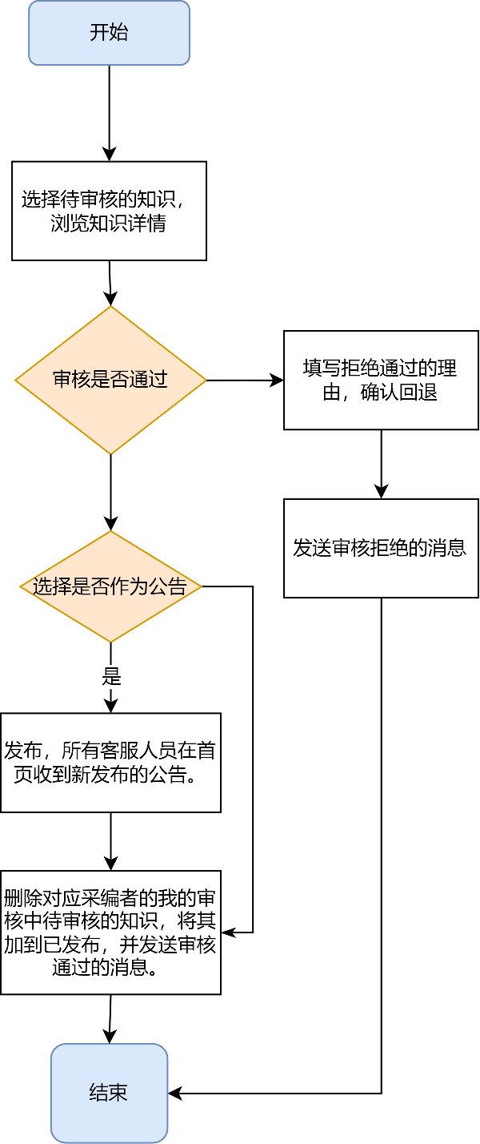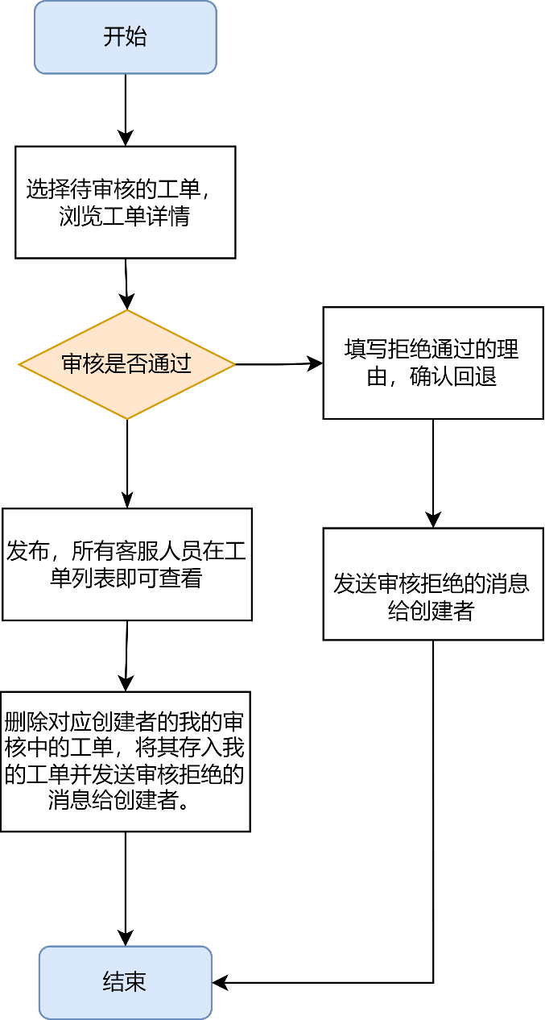

3.数据流程图

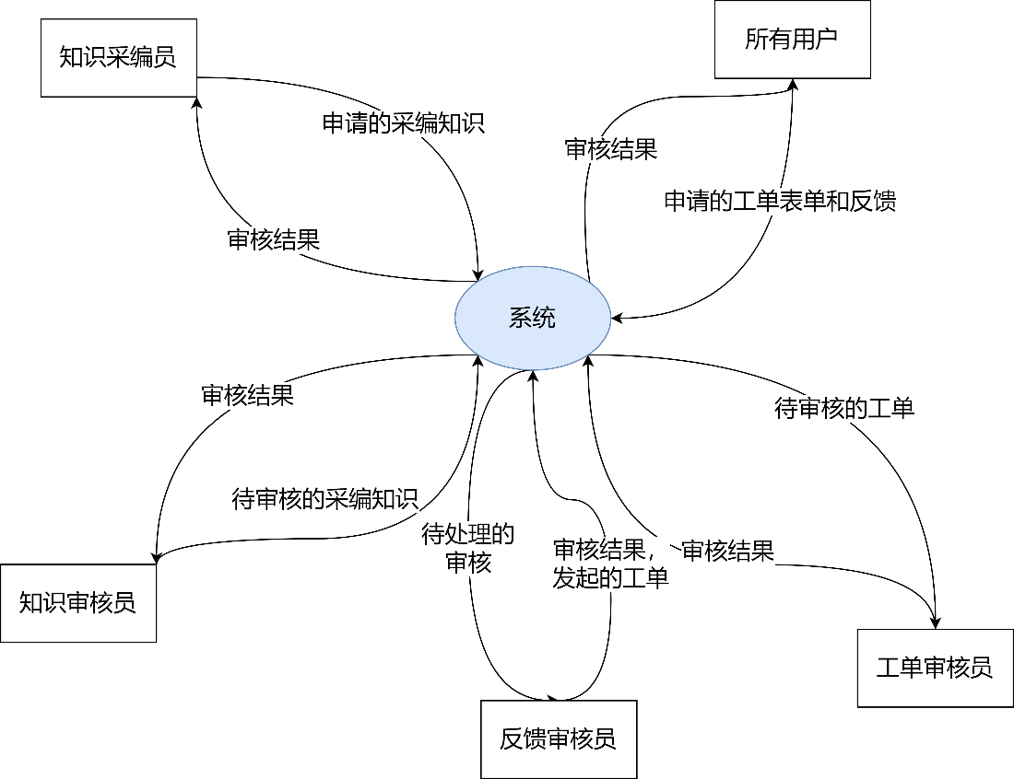

4.用例图

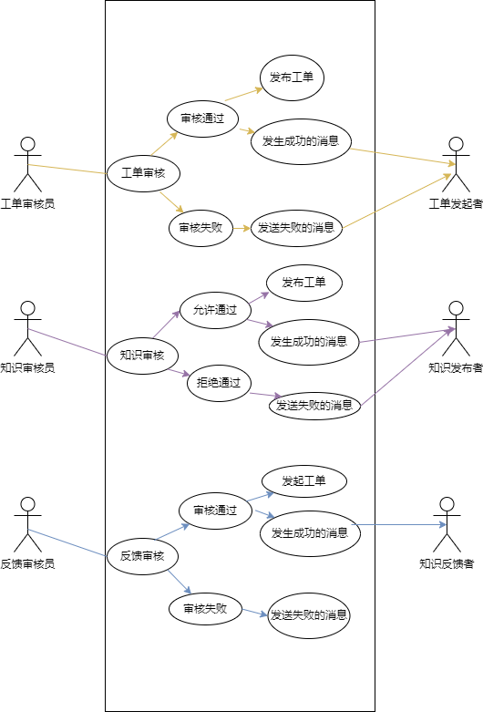

5.界面要素描述

（1）界面集成关系

|  |  |  |  |
| --- | --- | --- | --- |
| 序号 | 一级功能页面 | 二级功能页面 | 功能说明 |
| 1 | 首页导航栏 | 知识审核 | 通过点击导航栏中的面中“知识审核”按钮衍生的新页面 |
| 反馈审核 | 通过点击导航栏中的面中“反馈”按钮衍生的新页面 |
| 工单模块界面 | 工单审核 | 通过点击个人中心页面的“我的发布”按钮衍生的新页面 |

（2）界面设计

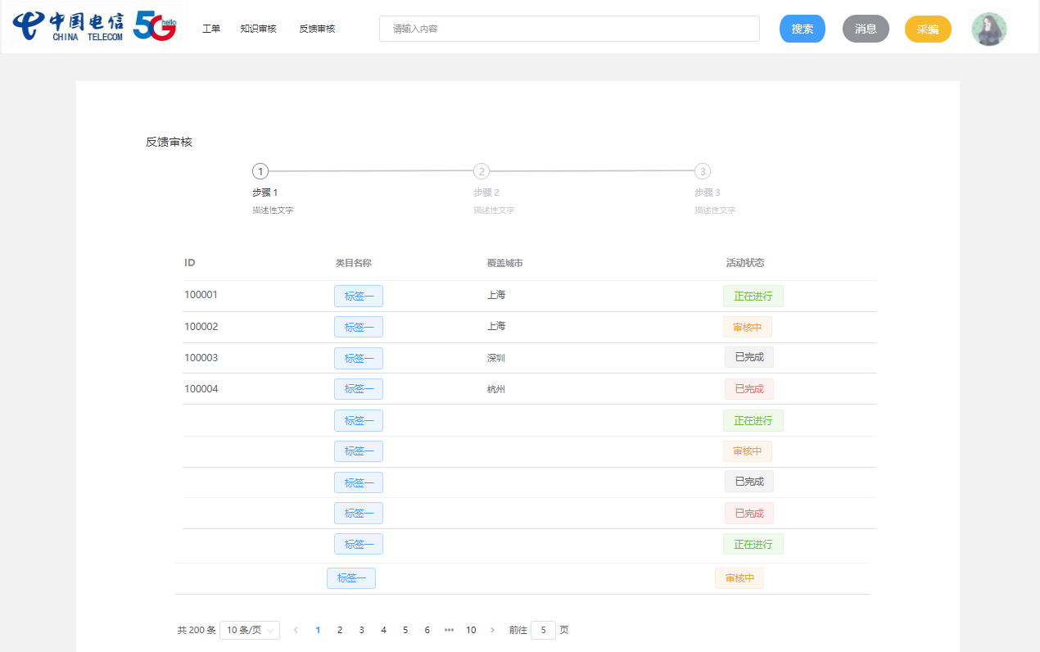

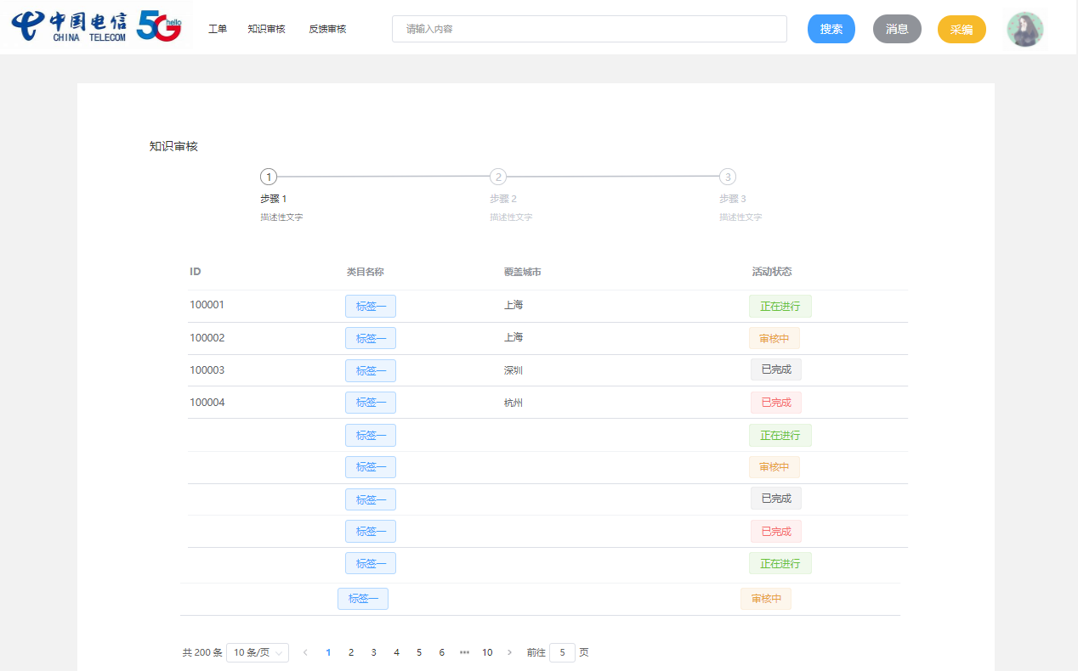

（3）界面字段定义

|  |  |  |  |  |  |  |  |
| --- | --- | --- | --- | --- | --- | --- | --- |
| 字段名 | 类型 | 数据种类 | 是否必输 | 长度 | 范围(精度） | 输入限制  （或数据字典） | 说明 |
| 审核通过 | 单选项 | 布尔型 | 是 | 无 | 无 | 有 | 批准待审核的知识、反馈和工单 |
| 审核拒绝 | 单选项 | 布尔型 | 是 | 无 | 无 |  | 驳回待审核的知识、反馈和工单 |
| 审核理由 | 手工输入 | 字符串 | 否 | 无 | 无 | 无 | 选择驳回时，审核员填写的驳回理由 |
| 是否为公告 | 单选项 | 布尔型 | 否 | 无 | 无 | 有 | 选择该知识是否发布为公告 |
| 发起工单 | 单选项 | 布尔值 | 否 | 无 | 无 | 有 | 工单审核通过后直接发起工单 |

☆输入要求

|  |  |  |  |  |  |  |  |
| --- | --- | --- | --- | --- | --- | --- | --- |
| **信息**  **类别** | **信息项** | **产生方式** | | | | **说 明** | **出错时的校验、提示信息** |
| **自动带出** | **手工选择** | **手工录入** | **必须录入** |
| 主表  信息 | 审核通过 |  | **√** |  |  | 批准待审核的知识、反馈和工单 | 无 |
| 审核拒绝 |  | **√** |  |  | 驳回待审核的知识、反馈和工单 | 无 |
| 审核理由 |  |  | **√** |  | 选择驳回时，审核员填写的驳回理由 | 无 |
| 是否为公告 |  | **√** |  |  | 选择该知识是否发布为公告 | 无 |
| 发起工单 |  | **√** |  |  | 工单审核通过后直接发起工单 | 无 |

☆功能过程

**工单审核：**

工单审核员专有模块，在工单审核员的工单模块点击“工单审核”按钮，进入“工单审核”二级界面，以列表形式显示所有的工单。页面有选项框可以对该页面的工单进行排序，可以按照审核状态或者发布时间进行排序。若同意则发布工单，若审批不通过时需要填写理由。

**采编审核：**

知识审核员专有模块，在知识审核员的首页导航栏点击“知识审核”按钮，进入“知识审核”二级界面，以列表形式显示所有的知识采编审核。页面有选项框可以对该页面的知识进行排序，可以按照审核状态或者发布时间进行排序。点击知识后跳转到相应的知识详情页面，审核员对此进行审批，审批不通过时需要填写理由，并将知识退回至采编人员。

**反馈审核：**

反馈审核员专有模块，在反馈审核员的首页导航栏点击“反馈审核”按钮，进入 “反馈审核”二级界面，以列表形式显示所有的反馈审核。点击反馈后弹出审核框，审核员对此进行审批，审批不通过时需要填写理由，并将反馈退回至发起人员。

### 4.1.10工单模块

1.功能描述

|  |  |  |  |
| --- | --- | --- | --- |
| 需求编号 | 10.1 | 需求名称 | 创建工单 |
| 优先级 | 5 | 需求描述 | 部分人员可以创建工单 |
| 参与者 | 知识采编员，反馈审核员，客服人员 | | |
| 主过程描述 | 用户填写创建的表单，填写完毕后交给审核员审核，并将该工单存至“我的发布”的“待审核”处。 | | |
| 分过程描述 | 无 | | |
| 业务规则 | 无 | | |

1. 业务流程图

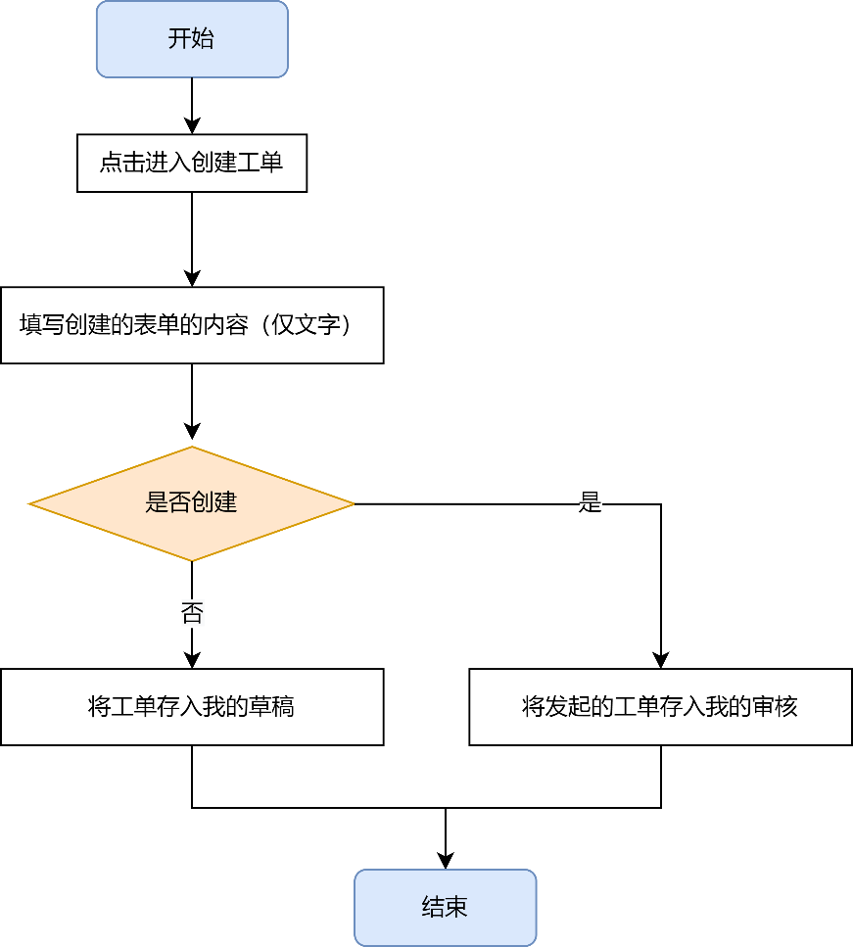

1. 数据流程图

见4.1.9 3审核数据流程图

4.界面要素描述

（1）界面集成关系

|  |  |  |  |
| --- | --- | --- | --- |
| 序号 | 一级功能页面 | 二级功能页面 | 功能说明 |
| 1 | 首页 | 工单页面 | 通过点击首页左上角的工单图标衍生的新的工单页面 |

（2）界面设计

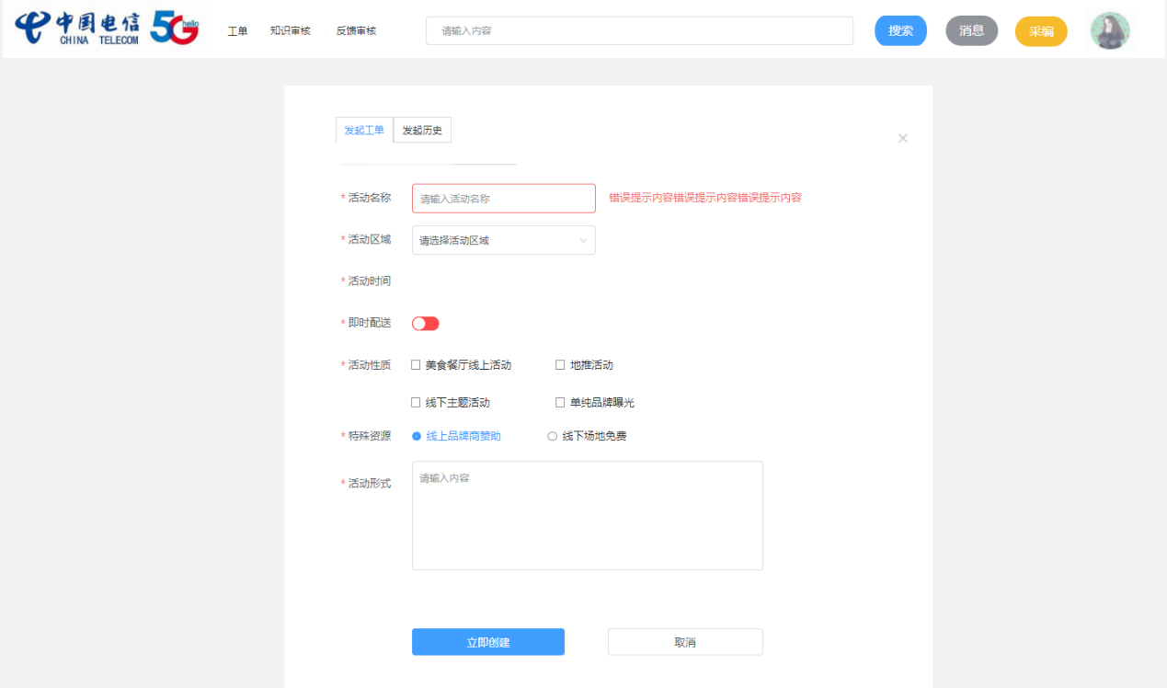

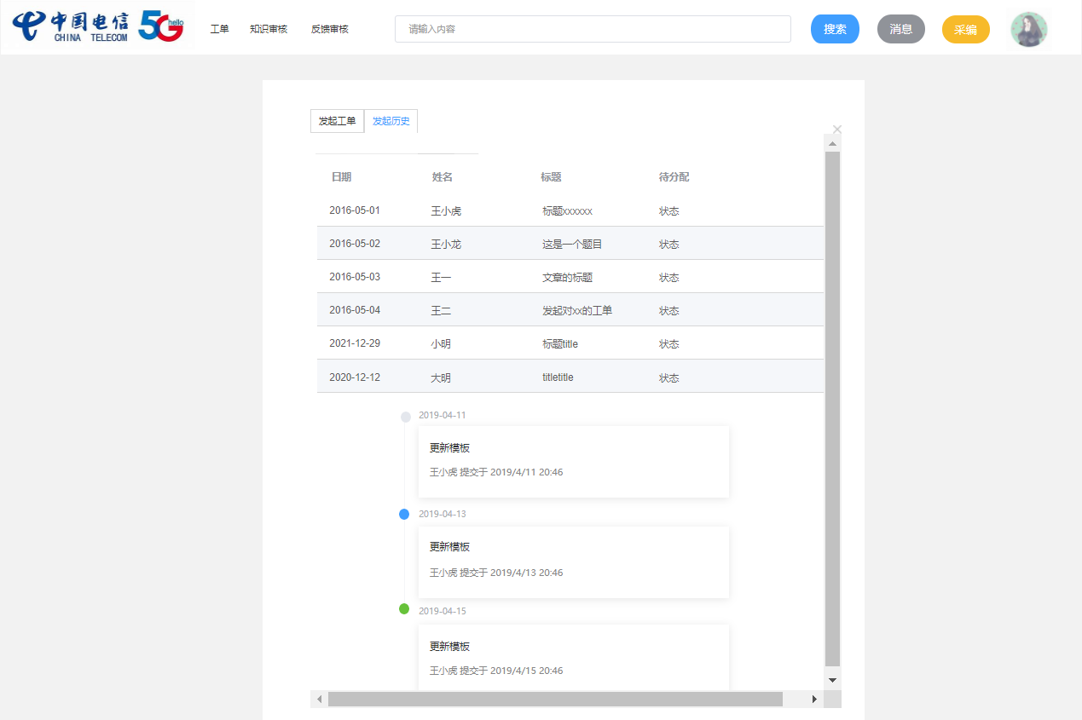

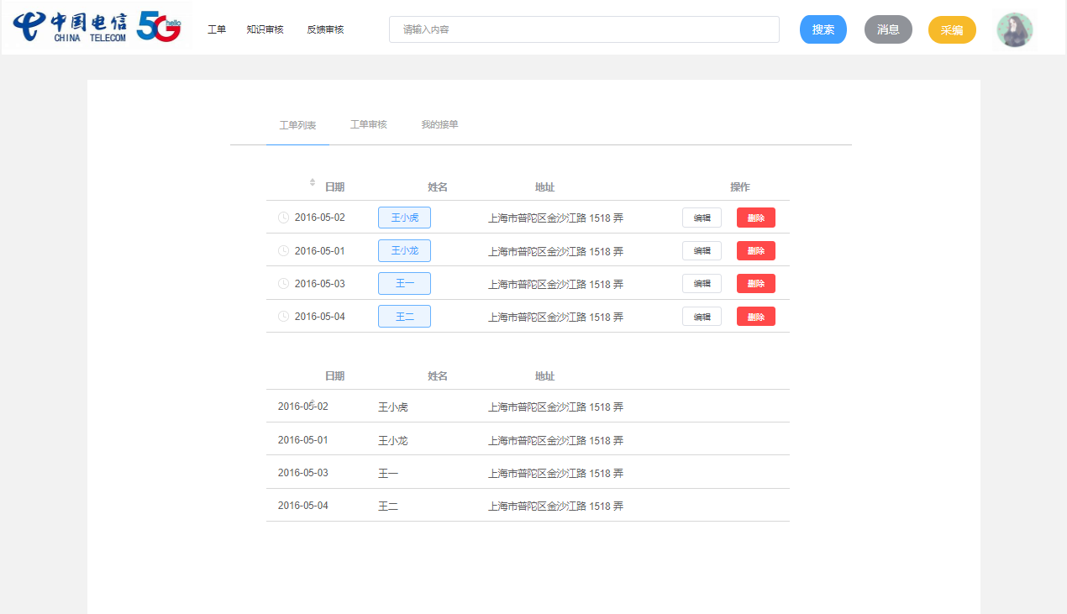

（3）界面字段定义

|  |  |  |  |  |  |  |  |
| --- | --- | --- | --- | --- | --- | --- | --- |
| 字段名 | 类型 | 数据种类 | 是否必输 | 长度 | 范围(精度） | 输入限制  （或数据字典） | 说明 |
| 工单标题 | 手动输入 | 字符串 | 是 | 255 | 无 | 无 | 发起工单的标题 |
| 工单内容 | 手动输入 | 字符串 | 是 | 1000 | 无 | 无 | 待处理的工单的具体内容 |
| 发起人 | 系统处理 | 整型 | 是 | 10 | 无 | 有 | 当前正在编辑工单表单的用户的编号 |
| 时间 | 系统处理 | 时间戳 | 是 | 20 | 无 | 有 | 确定发起工单的系统时间 |
| 状态 | 系统处理 | 字符串 | 是 | 10 | 无 | 有 | 工单从发起、审核、处理、结束的状态。 |
| 处理人 | 系统处理 | 整型 | 是 | 10 | 无 | 有 | 审核该表单的用户编号 |
| 审核人 | 系统处理 | 整型 | 是 | 10 | 无 | 有 | 处理该工单进行知识采编的用户编号 |

☆输入要求

|  |  |  |  |  |  |  |  |
| --- | --- | --- | --- | --- | --- | --- | --- |
| **信息**  **类别** | **信息项** | **产生方式** | | | | **说 明** | **出错时的校验、提示信息** |
| **自动带出** | **手工选择** | **手工录入** | **必须录入** |
| 主表  信息 | 工单标题 |  |  | **√** | **√** | 发起工单的标题 | 无 |
| 工单内容 |  |  | **√** | **√** | 待处理的工单的具体内容 | 无 |
| 发起人 | **√** |  |  |  | 当前正在编辑工单表单的用户的编号 | 无 |
| 时间 | **√** |  |  |  | 确定发起工单的系统时间 | 无 |
| 状态 | **√** |  |  |  | 工单从发起、审核、处理、结束的状态。 | 无 |
| 处理人 | **√** |  |  |  | 审核该表单的用户编号 | 无 |
| 审核人 | **√** |  |  |  | 处理该工单进行知识采编的用户编号 | 无 |

☆功能处理过程

填写创建的表单，必填项为工单操作内容。确认创建后交给审核员审核，并将表单存至我的表单。其中表单状态包括：待分配状态，待接单状态，已接单状态，完成状态，关闭状态

### 4.1.11创建账号

1.功能描述

|  |  |  |  |
| --- | --- | --- | --- |
| 需求编号 | 11.1 | 需求名称 | 创建账号 |
| 优先级 | 5 | 需求描述 | 所有账号由超级管理员统一创建 |
| 参与者 | 超级管理员 | | |
| 主过程描述 | 超级管理员通过填写表单创建所有能登录系统的账号 | | |
| 分过程描述 | 无 | | |
| 业务规则 | 无 | | |

2.业务流程图

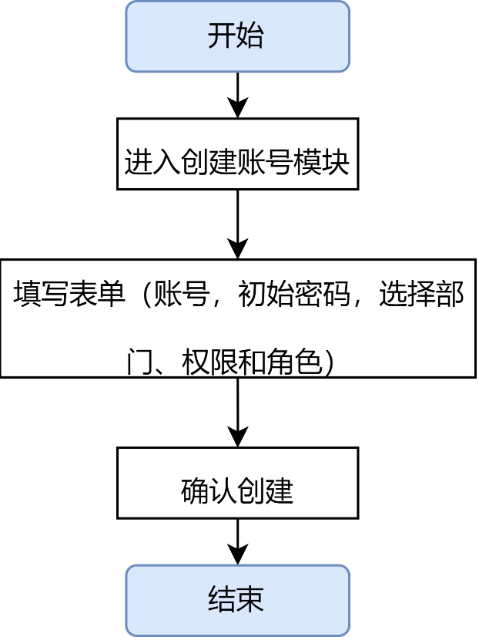

3.数据流程图

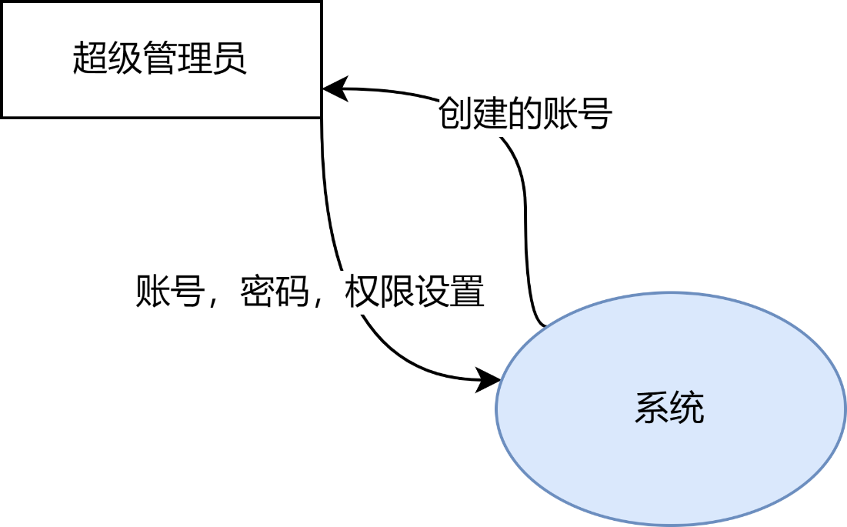

4.界面要素描述

（1）界面集成关系

|  |  |  |  |
| --- | --- | --- | --- |
| 序号 | 一级功能页面 | 二级功能页面 | 功能说明 |
| 1 | 超级管理员页面 | 创建账号页面 | 通过超级管理员专有页面的创建账号功能跳转到创建账号的页面，填写表单后即可成功创建账号。 |

1. 界面设计

（3）界面字段定义

|  |  |  |  |  |  |  |  |
| --- | --- | --- | --- | --- | --- | --- | --- |
| 字段名 | 类型 | 数据种类 | 是否必输 | 长度 | 范围(精度） | 输入限制  （或数据字典） | 说明 |
| 账号 |  | 数字 | 是 | 6-15 | 1 |  | 账号 |
| 密码 |  |  | 是 |  | 1 |  | 账号的密码 |
| 角色 |  |  | 是 |  |  |  | 账号对应角色 |

☆输入要求

|  |  |  |  |  |  |  |  |
| --- | --- | --- | --- | --- | --- | --- | --- |
| **信息**  **类别** | **信息项** | **产生方式** | | | | **说 明** | **出错时的校验、提示信息** |
| **自动带出** | **手工选择** | **手工录入** | **必须录入** |
| 主表  信息 | 账号 |  |  | **√** | **√** | 账号 | 提示录入格式错误或不能为空 |
| 密码 |  |  | **√** | **√** | 账号的密码 | 提示不能为空 |
| 角色 |  | **√** |  | **√** | 账号对应角色身份 | 提示不能为空 |
| 其它输入信息 | 无 | 无 | | | | | |

☆功能处理过程

超级管理员登录账号后进入到专有页面，选择创建账号功能后跳转到对应页面，填写表单后即可成功创建账号，同时数据库实时增加账号信息

# 5.系统级共性处理

5.1界面说明

用户角色和权限说明如本文档的第3点说明，本系统以采编人员的首页界面为基础，不同权限的用户界面根据权限相应的增加或删除展示界面。

5.2敏感词汇自检说明

在用户提交工单审核申请、知识采编申请、知识修改和反馈申请时，系统都会执行敏感词汇的检查，保护数据据库的安全性。

# 6、接口需求

|  |  |  |  |  |  |  |  |
| --- | --- | --- | --- | --- | --- | --- | --- |
| 序号 | 接口名称 | 接口厂家 | 接口功能 | 接口类型 | 接口形式 | 接口协议 | 报文形式 |
| 1 | 数据库接口 | MySQL CE | 提供关系型数据库 | 数据接口 | JDBC | / | / |
| 2 | 权限接口 | Speedle | 提供权限管理后端 | 应用接口 | REST | http | / |
| 3 | 搜索接口 | Elastic Search | 提供全文搜索 | 应用接口 | REST | http | / |
| 4 | 缓存接口 | Redis | 提供数据缓存 | 数据接口 | SDK | / | / |
| 5 | 文件系统接口 | 阿里云 | 提供OSS | 应用接口 | SDK/REST | / | / |

# 非功能性需求

## 7.1用户界面需求

|  |  |
| --- | --- |
| **需求名称** | **详细要求** |
| 界面友好性 | 界面让用户感到舒适简洁 |
| 交互体验感 | 让客户有较好的交互体验感，系统交互简单易懂，符合一般认知 |
| 设计风格 | 风格自拟，让用户感到舒适即可 |
| 响应时间 | 系统能较快响应，低时延内打开系统 |

## 7.2软件环境需求

|  |  |
| --- | --- |
| **需求名称** | **详细要求** |
| 操作系统需求 | 兼容各操作系统 |
| 运行平台 | Google，IE8等浏览器可运行，无移动端APP方式 |
| 第三方支持软件 | MySQL数据库 |

## 7.3硬件环境需求

|  |  |
| --- | --- |
| **需求名称** | **详细要求** |
| 服务器要求 | 酷睿E6300*1颗/DDR2 ECC 1G内存2条/160G SATA硬盘两块RAID1级别容错/双千兆网卡/1U机架式/250W ~ 400W电源 |

## 7.4产品质量需求

|  |  |
| --- | --- |
| **主要质量属性** | **详细要求** |
| 正确性 | 能满足客户的基本功能需求  数据传输正确无差错 |
| 健壮性 | 系统可应对一定程度的压力测试 |
| 可靠性 | 系统长期可维护  能长期无故障运行 |
| 性能，效率 | 系统响应页面时延低  搜索功能可以在2S内较快完成响应  能支持小规模并发（10人） |
| 易用性 | Google等浏览器下联网即可运行，使用方便  系统交互操作简单 |
| 清晰性 | 针对于电信公司内部的知识库系统 |
| 安全性 | 用户登录失败有次数限制（3次）  用户登录验证码  对SQL注入有相应处理  对XSS攻击有相对处理 |
| 可扩展性 | 系统可支持对新功能的扩展 |
| 兼容性 | 可在web端跨浏览器运行  兼容Google，IE8等多种浏览器  兼容各操作系统  移动端浏览器也可登录系统 |
| 可移植性 | 可在不同的PC操作系统下移植  不可移植到移动端APP |

## 7.5其他需求

|  |  |
| --- | --- |
| **需求名称** | **详细要求** |
| 数据库要求 | 数据录入的实时性和准确性  数据的一致性和完整性  数据有异地备份，防止突发情况 |

# 8.产品业务需求

## 8.1知识分类方面的业务需求

①费用查询（话费余额、余额变动明细、账单查询、套餐使用、电子发票）、详单查询（语音详单查询、短信详单查询、上网详单查询）、积分查兑（积分查询、积分兑换、星级服务）；

1. 充值交费（充值卡充值、充值卡余额查询、充值记录查询）；
2. 手机服务（国际/港澳台、实名补登记、5G覆盖查询、一证通差）、宽带服务
3. 卡号（5G套餐、4G套餐、卡号专区）；
4. 宽带套餐、流量套餐、智慧生活、自助服务、热销推荐、热门推荐；⑥装维、客服服务、流量、套餐

# 9.裁剪说明

|  |  |  |
| --- | --- | --- |
| **裁剪内容** | **裁剪方法** | **裁剪原因** |
| 模块级共性处理 | 删除 | 本系统不存在模块级共性处理，共性处理可查看系统级共性处理。 |